ОРГАНІЗАЦІЙНО-МЕТОДИЧНІ ОСНОВИ ФОРМУВАННЯ МИСТЕЦЬКИХ ЗНАНЬ У ДРУГОКЛАСНИКІВ НА УРОКАХ МИСТЕЦТВА

Рудь А.С

РОЗДІЛ 1.
ТЕОРЕТИЧНІ ОСНОВИ ФОРМУВАННЯ МИСТЕЦЬКИХ ЗНАНЬ
- Понятійний апарат дослідження
Наше суспільство наразі характеризують як суспільство знань. Це зумовлює необхідність у компетентній особистості, яка має відповідний багаж знань, які вона може застосувати відповідно до вимог соціуму. Відтак, завданням вітчизняної освіти є підготовка учня, який має знаннєвий потенціал, творчо розв’язує поставлені завдання та прагне вдосконалюватися. В сучасних непростих реаліях та перенасиченості інформацією постає проблема розвитку знаннєвої сфери школяра. Ці обставини стають рушіями перетворень в освітній сфері та створюють необхідність перегляду розуміння поняття «знання». Мистецтво безпосередньо має вплив на формування знань, бо воно має як інформаційну, так і емоційно-чуттєву складову. Це зумовлює багатогранність розгляду даного питання. У цьому ракурсі важливим є формування мистецьких знань учнів початкових класів. Воно має певні відмінності. Це пов’язано з віковими особливостями молодших школярів та впливом мистецтва на учня. У сфері мистецької освіти поняття «знання» розглядали вчені О.Щолокова, Г.Падалка, О.Чайковська, О.Рудницькою, Л. Масол та інші.
Так, категорія “знання” не нова, однак у зв’язку з реформами потребує уточнення. У довідкових джерелах “знання” розглядають як «розуміння різних відомостей, що були здобуті під час набуття досвіду людством»[20, c.2]. У філосовському контексті знання визначають як форму духовного засвоєння результатів пізнання[17, с.10].З точки зору провідних психологів, знання потрібно розглядати як образ об’єктивної реальності, тобто відображення зовнішнього і внутрішнього світу у свідомості людини у формі понять, думок, теорій і т.д. [17, с.30]. Педагоги ж розглядають знання як мету і засіб педагогічної діяльності[3, c.10] .
З філософської точки зору поняття «знання» вивчав В.Петрушенко. Він вважва, що проблема знання в наш час актуалізується тим, що реалії запровадження інформаційних технологій та широкого використання терміна «інформація» знову повертають нас до питання про те, що таке знання, чим знання відрізняється від інформації, в якому відношенні знання перебуває щодо людини та руху людської соціальної історії. Автор зазначає, що ці процеси відчутно впливає й те, що сучасна динаміка соціального життя вимагає неперервного процесу самоосвіти, оновлення знань та інформації про методи та технології дій. Додати слід також і освіту (зазначає науковець): пошуки ефективних способів навчання сьогодні є завданням чи не для всіх країн, адже доступність інформації, розміщеної в інформаційних мережах, ніби звільняє від традиційних завдань та способів навчання, проте вміле та виправдане оперування наявною інформацією залишається проблемою. Звідси випливає поширене в наш час явище поверхових знань, позбавлених базових основ та особистих переконань в їхній достовірності та необхідності. Усі ці завдання традиційно вирішуються в епістемології як філософській науці про знання та пізнання, проте в наш час епістемологія також подрібнюється, залишаючи поза увагою ті питання, що повинні виконувати роль виправданих орієнтирів для пізнавальної діяльності. Відштовхуючись від таких міркувань В.Петрушенко розпочав вивчення накової проблеми зі звернення до англійськомовних видань, які засвідчують відсутність інтересу до аналізу структури знання, а під рубрикою «Structure of knowledge» фігурують переважно дані про те, що повинно включати у себе знання для вирішення того чи іншого практичного завдання. В англомовній Wikipedia визначення знання подається не у сутнісному, а в описовому варіанті через набір можливих значень: «Знання включає в себе складні пізнавальні процеси: сприйняття, спілкування та міркування, хоча знання, як вважається, пов’язані зі здатністю розумітися на людях» [Wikipedia 2018]. Постає доволі очевидним той факт, що це визначення є ситуаційним, а тому випадковим і далеко не повним. Англійський тлумачний словник так само подає відомості про знання: «Оскільки знання можуть бути або чітко визначеними (дані, посібники, правила та правила, процедури тощо), або явні/неявні (невидимі знання, переважно невикористані), для організацій діяльності важливо встановити чітку та структуровану стратегію управління знаннями, яка дає їм можливість зафіксувати, координувати, кодифікувати та структурувати знання як передумови для його обміну та поширення як всередині діяльності, так і зовні. Структура знань випливає з термінологічного аналізу, тобто контекстного аналізу текстів у спеціалізованій мові з метою розуміння та опису концепцій, позначених одиницями термінології» [English-English Dictionary 2018]. Вивчення достатньо великої кількості англомовних публікацій на цю тему однозначно орієнтує нас на розуміння структури знання як такого утворення, яке може бути додане до якоїсь діяльності або інтегроване у нього для отримання певного результату. До прикладу, у публікації в «International Journal of Approximate Reasoning» під структурою знання розуміється їх повнота чи неповнота у базах даних [Yuhua Qiana, Jiye Lianga, Chuangyin Dangc 2009]. Відповідно, повні знання можуть виконати роль засобу діяльності, а неповні на таке нездатні. Отже, власне, йдеться не про структуру знання, а про структуру його функціонування. І лише у давніших публікаціях аналізується структура знання. В.Петрушенко вваажає, що знання неможливе поза присутністю у ньому компоненту, що його людина отримує через органи чуттів як фіксацію певних ознак, властивостей та характеристик реальності. Другою необхідною складовою знання постає його конструктивний компонент, який є послідовністю інтелектуальних актів, побудованих на основі певних просторовочасових співвідношень на екрані свідомості [62, С.46-50].
У значній кількості довідкових джерел знання трактують як розуміння чогось, певних дій, певних визначень і т.д. Знання необхідні учням для того, щоб зрозуміти, як виконувати певні практичні дії. Важливе значення у школах НУШ відіграють самі мистецькі знання[17, c.15].
Знання означає розуміння або обізнаність чогось. Наприклад, розуміння фактів, певних явищ і т.д. У мистецькій сфері знання позначають як розуміння мистецьких фактів, явищ, певного музичного матеріалу для виконання та сприймання і т.д.
Дослідники І.Шпачинський та К.Гулямова розглядаю знання з філософської точки зору. Так, «знання» розглядається ними як «форма духовного засвоєння результатів пізнання, процесу відображення дійсності, що характеризується усвідомленням їх істинності» [2, с.5]. Саме через засвоєння результатів пізнання людина набуває нового знання, тобто відкриває для себе щось невідоме, інакше. Пізнання – це розвиток, вивчення, створення самого себе. Автори зазначають, що Шкільні знання являють собою систему знань, умінь і навичок, придбану в рамках навчання в школі. Вони потрібні для того, щоб людина могла впоратися з будь-якою проблемою (в рамках навчання), тобто вона повинна знати, що треба зробити, щоб отримати відповідь. Коли людина набуває шкільних знань, згідно з програмою освіти України, вона може вступити. ються на власному досвіді взаємопов'язані, адже можуть переплітатися протягом життя людини. Перші набуваються з самого народження. Дитина, з'явившись на світ, вчитися багатьом речам: сидіти, стояти, ходити, говорити, читати, рахувати. Саме батьки сприяють цим процесам. Надалі дитина отримує знання самостійно. Граючись у дворі з іншими дітьми, вона дізнається для себе важливі аспекти життя. Наприклад, раз підій шовши до собаки, яка у відповідь огризається, дитина знає, що робити це вдруге потрібно обережніше або не робити цього взагалі. Людина, набуваючи життєво-важливих знань, забезпечує собі безпеку [42, c.257-260].
Зазначимо, що одні науковці надають домінантне значення свідомості у формуванні знань, інші - розглядають дану категорію у тісному зв’язку з досвідом. У своїх наукових дослідженнях вони розглядають проблему якісного засвоєння та формування знань. Науковець обстоює думку про те, що інформація, яка засвоюється людиною, перетворюється в знання, стає «своєю» лише на основі пізнання та досвіду. Вважалося, що знання складаються з відібраного та структурованого обсягу інформації в тій чи іншій предметній галузі. Детально опрацювавши науковий доробок цілої плеяди науковців, він дійшов висновку, що таке трактування поняття «знання» застаріле і не відповідає сучасному стану освітньої сфери. Зазначимо, що акцент у досягненні головної цілі освіти зміщується з передачі знання на його самостійний пошук у морі інформації, що оточує індивіда. Все, що учневі дається в готовому вигляді – це ще не знання, а лише інформаційна сировина для його отримання. Тільки та інформація, яка сприйнята через призму особистісного досвіду, осмислена, усвідомлена, отримана індивідом на основі певних інтелектуальних зусиль, стає знанням. Отже, поняття «знання», поряд з вміннями та навичками, трактується автором як результат досвіду особистості [112, c.21].
Науковець С. Бобришов розуміє знання як таке, що породжене та функціонує в сфері виховання та освіти, представлене єдністю специфічних видів практичної та теоретичної діяльності. А дані види діяльності орієнтовані на розкриття та цілеспрямоване використання факторів та механізмів становлення людини [8, c.5]. Дослідник визначає знання похідним від пізнавального досвіду людини. Досвід людини, – як зазначає автор, – характеризується поліморфічністю, активною взаємодією та взаємодитермінацією наукового та ненаукового прошарків знання. У зазначених прошарках знаходяться терміни, якими оперує людина. Використання їх потребує вірного застосування та проведення розмежування різних значень одного й того ж терміну. Так, знання розглядаються як відкрита система, що розвивається. Відтак, знання не є замкненим за своєю суттю, а змінними [8, c. 7].
У музичній педагогіці виділяємо наукові дослідження О.Чайковської, які вивчали знання школярів на уроках музики. Так, О. Чайковська, досліджуючи формування музичних знань школярів засобами мультимедійних технологій навчання, зазначає, що знання потрібно розуміти як феномен культури. Будучи таким, вони, на думку автора, мають певні закономірності розвитку. А зазначені закономірності безпосередньо взаємодіють із загальним процесом пізнання, а особливо з тими формами організації й осмислення дійсності, що виробляються культурою [107, c.8]. Авторка зазначає, що знання є основним елементом змісту музичної освіти. Його вважають результатом пізнання дійсності, законів розвитку мистецтва й особливої сфери художньо-образного мислення, відображенням властивостей речей, предметів і явищ, що перероблені в категоріях особистісного досвіду [107, с.14]. Дослідник В.Лекторський, вважає, що процес формування свідомості має в своїй основі три види діяльності, взаємопов’язаних між собою: зовнішня практична діяльність, процес пізнання і комунікація [48, c.177]. Спираючись на цю тезу, О.Чайковська зазначає, що «саме знання, а не інформація, повинні стати предметом особливої уваги при вивченні інформаційного простору, в цілому, і комунікаційних процесів зокрема. Знання мають інформаційну природу і характеризуються такими властивостями: продуктивністю, структурованістю, латентністю. Визначені властивості дозволяють не зводити особистісне знання до прихованого (латентного) і суспільне знання до опредметненого» [107, с.21]. Акцентуючи свою увагу саме на музичних знаннях, О.Чайковська зазначає, що «музичні знання виступають одночасно: і як засіб створення загальної картини світу особистості; і як основа її цілісного світогляду; і як інструмент пізнавальної і практичної діяльності» [107, с.15].
Вивчаючи знаково-символічний спосіб набуття школярами знань на уроках музики в загальноосвітній школі, Н.Царьова розглядає їх в музично-мовному контексті [105, c.3], позаяк, у своєму науковому напрацюванні, авторка звертає увагу саме на мову музики. Відтак, основною категорією її дослідження стають музично-мовні знання. Науковець конкретизує уявлення щодо даної категорії і ставить питання про необхідність розгляду цієї проблеми з позицій внутрішньої та зовнішньої реальності. У ході вивчення феномену знань, це стає підґрунтям розмежування колективної та індивідуальної форми знання і психологічної обумовленості процесу переходу однієї форми в іншу. Науковець дійшла висновку, що музично-мовні знання є однією зі складових категорії «знання» у більш широкому контексті. Тому, вона намагається знайти певні відповідності в інших галузях: філософії, семіотиці, психології, психолінгвістиці та музикознавстві. Авторка вважає, що такий всебічний розгляд основної категорії дасть змогу по новому осягнути сам феномен музично-мовного знання та визначити орієнтири організації пізнавальної діяльності школярів [106, c.144]. Науковець наголошує на тому, що в коло тяжіння входить як знання мови (знання «мовних фактів», «мовного матеріалу» музики), так і знання про мову музики (нормативні уявлення про структурно-функціональні особливості музично-мовних явищ).
Науковець М.Калашник визначала знання музики та знання про музику. А знання виступають предметом, на який спрямована пізнавальна діяльність школярів». Так знання є також і результатом діяльності. Узагальнивши наукові думки зазначених дослідників, авторка визначає свою систему відношень (зв’язків) між знаннями: це і «знання-переживання», які формуються безкінечною множинністю «зліпків» з конкретних мовних фактів музичної дійсності та узагальнення, що виникли на їх основі, а також знання про мову («метамовне знання»), що підсумовує, систематизує найбільш загальні, нормативні характеристики мовних елементів та перетворює їх вже у факти теорії [106, c.145].
Проаналізувавши дані положення та спираючись на дослідження зазначених науковців, спробуємо перенести їх у галузь мистецької педагогіки. Відтак, матимемо наступний умовивід: мистецька інформація, яка надходить зовні накладається та якісно взаємодіє з мистецькими знаннями, які були попередньо набуті школярем, результатом чого стає нове розуміння тих мистецьких знань, які були набуті підлітком раніше в світлі нової мистецької інформації [111, c.57-61].
Детально розглядаючи «знання» можна зазначити, що вчені вважають, що знання можуть вважатися знаннями лише тоді, коли вони підтверджені певними фактами. Також знання мають бути істинними, тобто це має бути саме те, що вже наочно доведено і відомо. Наприклад, існування тих чи інших композиторів може бути доведено через існування їхніх портретів з підписаними назвами, через їхні щоденники і т.д. Так, наприклад, є портрет Баха, Моцарта і т.д. А ось існування деяких музичних інструментів може бути доведено через фотографію цього музичного інструменту і т.д. Отже, знання-це певні уявлення та поняття, істинність яких доведена [17, c.36]. Дотична категорія до поняття «мистецькі знання» - «мистецька інформація». Поняття «інформація» має декілька значень. Саме ж слово походить з латинського. Одне з пиширених значень- це «роз’яснення», «ознайомлення», «виклад фактів та подій». Мистецьке знання проявляється у джерелах мистецької інформації, такої як «картина», «літературний твір», «художній твір» і т.д. Тож поняття «інформація» у мистецтві можна розуміти як сукупність певних понять та відомостей з навчального предмету «Музичне мистецтво». Розглядаючи поняття «знання», дослідниця Н.Царьова зазначала, що вони виступають предметом, на який спрямована пізнавальна діяльність школяра». Так, вона вважала, що знання є результатом мистецької діяльності. В свою чергу, вітчизняна дослідниця О.Олексюк визначає знання як як «цілісну та динамічну композицію, розглядаючи її через призму музичної педагогіки. Дослідниця наголошує, що розуміння категорії «знання» залежить від розуміння самого уроку музики. Відтак, якщо урок музики не може мати своєрідного «трафарету» побудови, так і знання є змінними, рухомими, але разом з тим, мають певну сталість системи. У контексті нашої магістерської роботи ми притримуємося визначення категорії «мистецькі знання», яке пронує Р.Шпіца. Вона розглядає дану категорію в двох аспектах: через поняття “мистецтво” та “знання”. Розглядаючи зазначену категорію, науковець визначає мистецькі знання як «сукупність відомостей з різних видів мистецтва, що є результатом сприйняття та розуміння художніх явищ, відтворюються у свідомості учня у вигляді понять, суджень та емоційно-ціннісних ставлень; слугують основою для утворення мистецької картини світу». А у структурі мистецьких знань виділяє знання мистецької термінололії; знання творів для виконання (пісенний репертуар); знання мистецьких творів для сприйняття (музичні, художні, літературні твори та ін.).
МИСТЕЦЬКІ ЗНАННЯ

Знання творів для сприймання (музичні, художні, ліретатурні)
Знання творів для виконання (пісенний репертуар)
Знання мистецької термінології

Отже, розглянувши дослідження та наукові розвідки з даної наукової проблеми, пропонуємо розглядати «мистецькі знання учнів 2 класу» як сукупність відомостей з видів мистецтва, які є основою для творення мистецької карти світу другокласника. А готовність вчителів до формування мистецьких знань в учнів 2 класу на уроках мистецтва – як складне особистісно-психічне утворення, що складається зі здатності забезпечувати формування мистецьких знань школярів та вмотивованість це організовувати відповідно до програмового матеріалу 2 класу на уроках мистецтва.

  - Особливості формування мистецьких знань школярів на уроках мистецтва
Розглядаючи формування мистецьких знань здобувачів освіти, передусім хочемо звернути увагу на вікові особливості цього періоду. Школярі другого класу мають деякі загальні характеристики, хоча кожен учень унікальний і розвивається власним темпом. Більшість дітей другого класу мають вік від 7 до 8 років. У цьому віці діти постійно мають стабільну координацію рухів і розвивають свої фізичні навички. Засвоєння знань в цей період відбувається через гру. Діти другого класу навчаються взаємодіяти з однолітками та вчителями. У них розвиваються навички спілкування, спільної гри та вирішення конфліктів. Діти цього віку можуть мають різні інтереси (спорт, мистецтво, малювання, література).
Діти другого класу можуть мати важкість зі збереженням уваги на тривалий час, але з плинним часом вони вчаться краще звертати увагу на завдання. Важливо підтримувати фізичне здоров'я дітей цього віку, забезпечувати регулярну фізичну активність та збалансоване харчування [33, с.94].
Мистецтво відіграє важливу роль у розвитку дитини, включаючи учнів початкових класів, зокрема другого. Мистецькі знання, які учні засвоюють під час вивчення курсу «Мистецтво» включають: елементарнe теорію кольорів (школярі вивчають основні кольори, взаємодію кольорів та їх вплив на наше сприйняття; форму та простір (вчаться розрізняти геометричні форми та використовувати їх для створення просторових композицій на уроці мистецтва); знайомляться та вмію виокремлювати елементи мистецтва (лінія, форма, текстура, пропорція та баланс); матеріали та техніки (малювання олівцями, аквареллю в різних нетрадиційних техніках, створення об’ємної аплікації, колажу). Не менш важливим для розвитку мистецьких знань є знайомство з митцями (учні можуть вивчати роботи відомих художників і вчитися розпізнавати їхні твори). Важлими також є експериментування та самовираження (коли школярі можуть створювати власні малюнки, виготовляти вироби з пластиліну, прикраси).
На уроці мистецтва учні формують свої мистецькі знання. Однак, з огляду на те, що учні різних вікових груп мають різний рівень пізнавальних можливостей та інтересів, навчальний процес на уроках мистецтва повинен бути організований відповідно до вікових та індивідуальних особливостей учнів [2, с.23-27]. Тому важливою є готовність педагогів до формування мистецьких знань у другокласників на уроках мистецтва. У процесі навчання необхідно використовувати різноманітні методи та прийоми, які б допомагали активізувати пізнавальну діяльність учнів, розвивати їх творчі здібності, а також виховувати в них естетичний смак та культуру. Саме на уроках мистецтва школярі можуть збагатити свої знання через малювання (діти можуть навчатися різним технікою малювання, використовуючи олівці, фарби, пастелі та інші матеріали. Вони розвивають навички відтворення об'єктів, фантазію та творчий підхід до створення малюнків). Також здобувачі освіти можуть виготовити різні вироби (ляльки, паперові макети, прикраси, аплікації та ін). Це розвиває їхню моторику та фантазію. У початкових класах школярі вивчають основи музики (ритм, мелодію, музичні інструменти). Сприймають на слух багато музичних композицій закордонних та вітчизняних композиторів, а також вивчають твори дитячого пісенного репертуару. На розширення спектру мистецьких знань впливає участь учнів у різних театральних проектах, драматичних іграх і ролях, які допомагають їм розвивати навички виразності та комунікації. танці відмовилися дітям виразити себе за допомогою рухів та ритму. В межах вивчення предмету «Мистецтво» учні імпровізують та створюють танцювальні рухи до пісенного репертуару [27, с.98].
Також важливо відрізняти індивідуальні особистості та інтереси дітей і створювати умови для їхнього розвитку в мистецькій сфері. Досліджено, що навчання в другому класі має свої особливості, орієнтовані на вікові можливості та потреби дітей у цьому віці.
Дослідження з проблеми формування мистецьких знань у другокласників на уроках мистецтва проводилися в Україні педагогами та науковцями, зокрема: О. П. Васильєва - автор методичного посібника "Мистецтво у початковій школі" та керівник проекту "Мистецький світ дитини", який спрямований на розвиток естетичного виховання учнів та формування у них мистецьких знань [5, с.147-154]. Науковець, І. В. Дорошенко у своїх дослідженнях звертає увагу на важливість інтерактивних методів навчання та розвитку творчого мислення учнів [27, с.98].
Вітчизняний дослідник І. В. Журавель розробив рекомендацій з проблеми формування естетичної культури та мистецьких знань учнів на уроках мистецтва. У своїх дослідженнях звертає увагу на важливість індивідуального підходу до кожного учня та використання різноманітних форм і методів навчання.
Також хочемо виокремити окремі аспекти викладання мистецтва, які безпосередньо впливають на формування мистецьких знань. Хочемо виокремити наступні: експериментування з іншими носіями (школярі мають можливість працювати з фарбами, олівцями, кольоровим папером, глиною, пластиліном тощо. Це дозволяє їм виявити свої творчі можливості та виразити свої ідеї через матеріали та різні інструменти); розвиток творчості та уяви (викладання мистецтва спрямоване на стимулювання творчості та уяви здобувачів освіти. Вони навчаються генерувати ідеї, розробляти свої мистецькі проєкти та втілювати їх у конкретні твори мистецтва. Важливо стимулювати дітей до самовираження та довіри до своїх творчих здібностей); вивчення елементарних художніх понять (школярі починають вивчати базові елементи мистецтва, знайомляться з основами композиції та вивчають прості художні терміни. Це разом їм розуміти та аналізувати мистецтво навколо себекспозиції та обговорення творів мистецтва) [31, с.47].
Викладання мистецтва в другому класі в Україні має важливе значення для розвитку дитини. Українські педагоги розуміють, що мистецтво є не тільки засобом навчання креативності та самовираження, але й може стати елементом формування особистості учня. Педагоги пропонують різноманітні методи та підходи для залучення учнів до мистецтва.
Науковець, О. В. Шелестун у своїх дослідженнях звертає увагу на важливість залучення учнів до творчої діяльності та формування у них естетичної свідомості [29, с.143].
Варто встановити, що формування мистецьких знань у другокласників на уроках мистецтва - це комплексний процес, спрямований на розвиток естетичного виховання та формування мистецької культури учнів. Включає в себе такі компоненти як знання про мистецтво, його історію, жанри та види, вміння та навички роботи з мистецьким матеріалом та технікою, розвиток творчих здібностей, формування естетичного смаку та культури [4, с.18-23].
На уроках мистецтва для учнів інших класів можуть бути використані різні підходи та методи, щоб сформувати їх мистецькі знання. Серед них виокремимо наступні: вивчення елементів мистецтва (вчитель знайомить учнів з основними елементами мистецтва, такими як лінія, колір, форма, простір та текстура. Пояснює кожен елемент і дає дітям можливість спостерігати за ними в різних мистецьких творах); розгляд та обговорення творів мистецтва (вчитель разом з учнями розглядає роботи відомих художників, розміщує їх зображення на дошці та використовує комп'ютерні презентації; використовує запитання, щоб активувати розмову та сприяти аналізу та сприйняттю творів); творчі завдання; візуальні та музичні ігри (вони сприяють розвитку музичних та візуальних навичок, впливають на формування мистецьких знань). Наприклад, гра "Вгадай зображення" - покажіть фрагменти мистецьких творів, а учні мають зображення, які це художник або твір [15, с.20].
Основні завдання формування мистецьких знань у другокласників на уроках мистецтва полягають у розвитку творчих здібностей, формуванні естетичного смаку та культури, поглибленні знань про мистецтво (знання мистецьких термінів, орієнтування у творах для виконання та музичного сприймання) та його роль у житті людини. Особливості формування мистецьких знань у другокласників на уроках мистецтва полягають у врахуванні психологічних, педагогічних та методичних особливостей дітей цього віку.
Основні особливості формування мистецьких знань у другокласників на уроках мистецтва: залучення до творчої діяльності, що стимулює розвиток творчих здібностей та уяви дітей; розвиток емоційної та естетичної сфери учнів, формування у них емпатії та почуття краси; використання інтерактивних методів навчання, що дозволяє залучати дітей до активної участі в навчальному процесі; підбір матеріалу та завдань з урахуванням вікових особливостей дітей; використання технологій проектної діяльності, що дає можливість розвивати творчі здібності дітей та формувати у них навички роботи в команді; використання різних видів мистецтва (малювання, скульптура, графіка тощо) для розвитку різноманітних творчих здібностей дітей; створення сприятливої атмосфери на уроках мистецтва, що допомагає формувати позитивне ставлення до мистецтва та культури загалом. Врахування індивідуальних особливостей дітей та їх рівня мистецької підготовки при підборі завдань та методів навчання [1, с.31-34].
Особливості формування мистецьких знань у другокласників на уроках мистецтва полягають у врахуванні їх вікових особливостей та розвитку творчих здібностей. Другокласники вже мають базові навички в мистецтві, але їх розуміння та сприйняття мистецтва ще досить просте.
Удосконалення формування мистецьких знань у другокласниках на уроках мистецтва може бути досягнуто за допомогою інтеграції з іншими предметами, практичної діяльності, вивчення культурного спадку, використання сучасних технологій [29, с.80-81].
Формування мистецьких знань школярів безпосередньо залежить від змітового наповнення уроків мистецтва. Так, уроки мистецтва повинні бути цікавими та забезпечувати активну участь учнів у творчих процесах. Це можна досягти за допомогою ігрових елементів, використання різноманітних матеріалів та техніки, які зацікавлять дітей, оскільки необхідно створити динамічну та змістовну атмосферу на уроці. Також важливо забезпечити систематичність та послідовність у вивченні мистецтва. Уроки мистецтва повинні базуватися на прогресивному розвитку мистецьких навичок та знань. Поступово вводити нові мистецькі поняття, матеріали та техніку, постійно розширюючи сферу уявлення дітей про мистецтво. З цією метою варто використовувати послідовність уроків, побудованих на основі попередніх знань та навичок учнів. По-третє, важливо надавати можливість для самовираження та творчого розвитку другокласників. Уроки мистецтва повинні стимулювати учнів до творчості.
У новій українській школі особливу увагу приділено формуванню творчої особистості учня та розширенню його мистецьких знань. Також на це впливають безпосередньо інтеграційні процеси. Сутність інтеграції в мистецькій освіті полягає в об'єднанні різних видів мистецтва (музики, живопису, танцю, театру тощо) з іншими предметами навчання та загальним розвитком дитини. Інтеграція видів мистецтва доповнює та розширює навчальну програму, роблячи її більш цікавою та привабливою для дітей. Вона надає можливість зануритися в мистецький світ, розвивати художні смаки та креативність. Це сприяє розвитку творчих здібностей (мистецтво стимулює творчий розвиток дітей. Вони вчаться виражати свої думки та почуття через малювання, музику, танець тощо. Це розвиває їх уяву та сприяє формуванню особистості); підвищує мотивацію до навчання (заняття мистецтвом можуть стати джерелом мотивації для навчання інших предметів. Діти більше цікавляться навчанням, якщо вони можуть використовувати мистецькі навички та знання в інших аспектах свого життя); розвиває критичне мислення (аналіз та інтерпретація мистецтва вимагає критичного мислення. Учні вчаться сприймати різні точки зору, аргументувати свої власні думки та робити висновки); розвиває культурне розуміння та толерантність (мистецтво відкриває світ інших культур, допомагає дітям розуміти й поважати різноманітність та різницю. Це сприяє розвитку толерантності та міжкультурного спілкування) [11, с.48].
Досліджено, що інтеграція мистецтва в мистецьку початкову освіту допомагає створити комплексний підхід до розвитку дітей, покращує їхні навчальні досягнення і сприяє гармонійному фізичному та психічному розвитку та формуванню мистецьких знань.
У нормативних документах (Державних освітніх стандартах, концепціях художньо-естетичного виховання учнів) інтегроване викладання мистецтва визначається як одна з провідних стратегій, адже сприяє формуванню у молодших школярів цілісної художньої картини світу. Загальна мистецька освіта як ядро системи художньо-естетичного виховання школярів, що гармонійно поєднує навчання, виховання і розвиток учнів засобами мистецтва, має підготувати їх до активної участі у соціокультурному житті, до подальшої художньо-естетичної та мистецької самоосвіти [14, с.211].
Саме відповідно до змісту інтегрованого курсу «Мистецтво», мистецькі знання здобувачів освіти формуються завдяки розвитку асоціативно-образне та просторового мислення, творчої уяви, зорової пам'яті, творчих здібностей; сформованості уявлення про сутність, види та жанри образотворчого мистецтва/музичного мистецтва, особливості художньо-образної мови, відповідної мистецької термінології, готовність використовувати отриманий досвід у самостійній творчій діяльності [5, с.147-154].
Розвинені мистецькі знання передбачають здатність учня до пізнавальної і практичної діяльності в царині певного виду мистецтва згідно з його видовою специфікою, особливостями художньої мови (малювання та рисунок, пластика та скульптура, графіка, використання хроматичних та ахроматичних кольорів, вивчення теорії, використання різних художніх матеріалів (фарби, олівці, акварелі тощо), розуміння та оцінка мистецьких творів, розвиток естетичного смаку та здатність аналізувати і виражати свої враження, розвиток творчого мислення та здатність до самостійного створення художніх творів, вираження власних ідей, почуттів та думок через мистецтво, розуміння мистецького спадку, історії та розвитку мистецтва в різних епохах і культурах, здатність ефективно комунікувати створюючи свої творчі ідеї та проєкти[29, с.93], розвивати моторику рук під час роботи з високохудожніми матеріалами та інструментами, розвиток знань та вмінь використовувати цифрові інструменти та комп'ютерні застосунки toyteatre, musiclab, графічні програми для малювання, тощо.
Так, мистецькі знання включають у себе розуміння різних видів мистецтва, а також здатність аналізувати та оцінювати твори мистецтва, розуміти їх історію та контекст і будуються на їхньому мистецькому досвіді.
Для формування мистецьких знань учнів на уроках мистецтва вчителю потрібно враховувати: творчий підхід (уроки мистецтва спрямовані на стимулювання творчості дітей та фрмування знань з мистецтва. Учні мають можливість експериментувати з іншими матеріалами, кольорами і формами, щоб створити власні художні шедеври. Важливо, щоб вони відчували відкритість і свободу виразу своїх ідей), різноманітність медіа (уроки мистецтва дозволяють дітям ознайомитися з іншими видами мистецтва, такими як малювання, ліплення, колаж, живопис, театр, музика та інші навіть в онлайн-форматі); розвиток сприйняття (здобувачі освіти вчаться сприймати та розуміти мистецтво навколишнього світу. Вони аналізують та обговорюють різні художні твори, виявляють емоційну реакцію на них і розбирають їх елементи. Це продовжує розвивати їх спостережливість, критичне мислення та аналітичні можливості) [17, с.160]
Формування мистецьких знань у другокласниках на уроках мистецтва може включати різноманітні складові, що сприяють їх творчому розвитку та формуванню мистецьких знань: експериментування з різними матеріалами (необхідно забезпечити учнів якісними матеріалами, такими як фарби, кольоровий папір, глина, олівці та пензлі. Варто давати їм можливість експериментувати з цими матеріалами та втілювати свої ідеї в життя); вивчення творчості художників/музикантв (варто представляти учням різних художників та їх відомі твори. Доцільно розповідати про їхній стиль, техніку, у яких вони працюють. Варто запропонувати учням створити власні версії творів відомих художників або навіть створити власних героїв та історії); розвиток спостережливості (вправи на розвиток спостережливості можуть бути корисними на уроках мистецтва. Доцільно запропонувати учням намалювати натюрморт, або пейзаж на основі спостережень); колективні мистецькі проєкти (варто заохочувати на співпрацю та колективну творчість, організовуючи проекти, в яких учні можуть спільно працювати над творчими завданнями)[32, с.94].
Отже, формування мистецьких знань другокласників на уроках мистецтва є важливою складовою їх загального розвитку та мають певні особливості. Саме уроки мистецтва сприяють розкриттю творчого потенціалу дітей та розвитку їх мистецьких здібностей. На уроках мистецтва другокласники знайомляться з основними поняттями мистецтва, творами для сприймання та виконання. Вони вчаться розрізняти кольори, форми, лінії та композицію, а також експериментують із зовнішніми матеріалами та інструментами. Це сприяє розвитку їх моторики, координації рухів та творчих здібностей. Уроки мистецтва також допомагають другокласникам розкрити свою індивідуальність та самовираження. Вони навчаються передавати свої почуття та емоції через мистецтво, виражати свої думки та уявлення про навколишній світ. Це сприяє їх соціальному та емоційному розвитку, а також сприяє підвищенню самооцінки та відчуття власної гідності.
Отже, окреслення особливостей формування мистецьких знань школярів на уроках мистецтва залежать від врахування: вікових психологічних особливостей учнів 2 класу, змістового наповнення інтегрованого курсу «Мистецтво» та педагогічного потенціалу уроку мистецтва, який передбачає сприяння та пізнання мистецьких явищ та розумінню зв’язків між ними; формування цілісного уявлення про об’єкт вивчення, що є складовою мистецької картини світу школяра; зменшення еклектичності мистецької інформації та перехід її у «знання» за допомогою розвитку мисленнєвих операцій; розвиток ініціативності, самостійності, комунікабельності, усвідомленого ставлення до себе, до дійсності та мистецтва.
1.3. Процес організації підготовки вчителів початкової школи до формування мистецьких знань на уроках мистецтва в учнів 2 класу
Аналіз науково-методичної літератури та документів ЗЗСО №1 м.Охтирка, спостереження за організацією діяльності методичного об’єднання вчителів початкових класів засвідчив, що проблема готовності вчителів до формування мистецьких знаня другокласників на уроках мистецтва активно висвітлюється в темах доповідей на шкільких педпгогічних радах, змісті плану методичного об’єднання вчителів та обговорюється на секційних засіданнях.
Так, у закладах ЗЗСО вчителям надаються можливості професійного розвитку, підтримуються ініціативи оновлення методик та вивчення новітніх педагогічних підходів до формування знань здобувачів освіти. Це дозволяє вчителям ефективніше працювати з учнями, використовуючи сучасні методи та засоби навчання. Серед них виокремлюємо:
- обмін досвідом та співпраця (у загальноосвітньому навчальному закладі м.Охтирки створено платформу для обміну досвідом та співпраці між вчителями);
- адаптація до змін у системі освіти (для вчителів пропонуються проходження курсів, щоб допомогти їм адаптуватися доосвітніх змін).
- вдосконалення навичок та готовності до формування в учнів знань.
Під час виступів вчителів на методичних об’єднаннях наголошувалося на важливості формування цілісни, а не еклектичних знань. Так, було запропоновано та обговорено рекомендації для вчителів початкових класів, які працюють з молодшими школярами. Було визначено, що гру як основну форму навчання. В свою чергу розвиток творчості, на думку вчителів-практиків формується у дітей завдяки експериментуванню з різними матеріалами і техніками. Вчителі наголошували про важливість індивідуального підходу, оскільки необхідно зважати на індивідуальні особливості кожної дитини, їхні інтереси та рівень здібностей. Використання зорового та сенсорного сприйняття для молодших школярів також вкрай важливо. Поступовий розвиток навичок: доцільно розробляти програму навчання так, щоб поступово розвивати технічні навички та відповідні знання [40, с.15].
Загальна мета навчання мистецтва молодших школярів - це формувати мистецькі знання, розвивати творчість, сприяти розвитку особистості та виховувати артистичну культуру дітей. Важливо пам'ятати, що під час навчання мистецтва молодших школярів головне - це створити позитивне та плідне навчальне середовище, в якому діти можуть вільно розвиватися та виражати себе. Проектування і моделювання уроків мистецтва в початковій школі - це важливий процес, спрямований на створення цікавих і ефективних уроків, які розвивають творчий потенціал учнів і сприяють їхньому особистісному росту [40, с.10].
Формування мистецьких знань може включати в себе різні кроки та підходи, залежно від ваших інтересів і цілей. Саме на методичних об’єднаннях, вчителі ознайомлювалися з наступним алгоритмом та намагалися його проаналізувати:
- Пошук інтересів: варто розглянути різні види мистецтва (живопис, музика, театр, література, кіно і т. д.) і визначити, який аспект цікавить учнів найбільше. Це допоможе вчителям обрати твори для сприймання, які цікаві школярам, враховуючи положення освітньої програми та змісту підручників з мистецтва.
- Спостереження і дослідження: почати активно спостерігати за школярами під час проведення уроків мистецтва. Можна провести виїзні уроки (відвідування музеїв, галерей, театрів, концертів і вистав), тощо.
- Активна участь: варто допомогти учням спробувати свої сили, щоб вони власноруч створювали мистецькі твори.
- Навчання: доцільно відвідувати курси, майстер-класи та лекції, пов'язані з мистецтвом. Це може бути як офлайн, так і онлайн навчання. Важливо постійно поповнювати свої знання і навички.
- Дискусія і обмін ідеями: доцільно обговорювати мистецькі твори з іншимивчителями, обмінюватися враженнями і думками. Участь в дискусіях розширить глибину розуміння мистецтва.
- Праця над собою: варто розвивати критичне мислення й аналітичні навички, щоб краще розуміти й оцінювати мистецькі твори. Це допоможе сформулювати власні думки і переконання.
- Відвідування подій і виставок: доцільно постійно відвідувати мистецькі події, вистави і вистави. Це допоможе бути в курсі нових тенденцій і відкрити для себе нові твори мистецтва [27, с.110].
Під час проведення лекцій, семінарів та майстер-класів на методичних об’єднаннях вчителів початкових класів, практики опрацьовували методичний та науковий матеріал з організації формування знань на уроках мистецтва. Так вони виокремили наявність:
- інтеграції з іншими предметами (уроки мистецтва можуть бути пов'язані з іншими навчальними дисциплінами, такими як мова, література, чи ЯДС).
- проблемного навчання (замість традиційної передачі знань, важливим є проблемне навчання, що спонукає учнів до активної діяльності, самостійного пошуку рішень та розв'язання творчих завдань. Це дозволяє розвивати критичне мислення, творчість та формувати мистецькі знання учнів другого класу [45, с.55-56].
- використання різноманітних методів та форм роботи
- індивідуалізація навчання (кожен учень унікальний, тому важливо забезпечити його індивідуальну траєкторію формування мистецьких знань).
Також викладачі-практики залучалися до програвання реальних і видуманих ситуацій з метою добору тих методів, засобів та технологій, які сприятимуть підвищенню рівня мистецьких знань здобувачів освіти.
Не менш важливим під час проведення методичних об’єднань було визначення діяльностей учнів, які використовуються на уроках мистецтва. Так, вчителі виокремили:
- еспериментування та дослідницьку діяльність (учні повинні мати можливість експериментувати з матеріалами, використовуючи різні мистецькі техніки (робота з фарбами, олівцями, глиною, папером, тканиною тощо). Учитель може пропонувати завдання, які спонукають учнів до самостійного дослідження, використання творчої прояви та розвитку оригінальних ідей).
- практична діяльність (учні повинні мати можливість активно взаємодіяти з мистецьким матеріалом та інструментами. Практична робота розвиває моторику, координацію рухів, просторову уяву та творчі навички учнів. Наприклад, учні можуть створювати малюнки, колажі, аплікації, скульптури, театралізовані вистави тощо).
- спостереження та аналіз мистецтва: Учні повинні мати можливість спостерігати та аналізувати мистецькі твори різних жанрів та епох. Вони можуть розглядати картини, фотографії, скульптури, слухати музику, переглядати відео, дивитися тощо. [57, с.192]
Вчителі-практики також зазначали, що для учнів важдиво спочатку продемонструвати зразки, які містять не конкретні варіанти виконання завдань, а лише деякі художні прийоми. Щоб уникнути копіювання учнями в своїх малюнках зображень, їх необхідно прибрати відразу після демонстрації. Учнів обов’язково необхідно обмежувати у часі на виконання завдання. Час, який відводиться на практичну роботу, залежить від мети уроку, яку ставить вчитель, кількості учнів у класі, наявності художніх матеріалів, їх різноманітності тощо.
Важливим аспектом, на думку вчителів є співпраця з батьками. Так, залучення батьків може покращити результати знань учнів з мистецтва. Варто організовувати виставки робіт учнів, батьківські збори та інші заходи для співпраці з родиною. Загальний підхід має бути індивідуалізованим, з врахуванням потреб можливостей кожного учня початкової школи. Важливо створювати сприятливу та стимулюючу атмосферу в загальному [62, с.18].
Для вирішення проблеми формування мистецьких знань у дітей раннього віку на уроках мистецтва вчителі виокремили: інтегрований підхід, практичну спрямованість, використання інтерактивних методів та сучасних технологій, диференційований підхід до навчання на уроках мистецтва, ігровий підхід. Не менш важливим є відкритий діалог з учнями. З ними варто говорити про їхні інтереси та думки щодо мистецтва. Доцільно спонукати до обговорення мистецьких робіт та вражень від них. Варто заохочувати самовираження та самовираження через мистецтво. Також важливо відвідувати виставки і презентації. На думку вчителів, не менш важливою є підтримка батьків та їх спільна робота з дітьми у виготовленні мистецьких виробів, малюнків, тощо [6,с.194-198]
Ефективна робота учителя початкових класів залежить не тільки від володіння певним об’ємом знань, але й уміння ними оперувати, бути готовим змінюватись та пристосовуватись до нових потреб сьогодення, оперувати й управляти інформацією, активно діяти, швидко приймати рішення, навчатись упродовж життя. Відповідно це потребує вдосконалення готовності організувати навчальний процес, обирати оптимальні засоби для досягнення поставлених педагогічних цілей на уроках мистецтва.
Для урізноманітнення формування мистецьких знань учнів, вчителі пропонують : використовувати яскраві кольори та декор (клас повинен бути прикрашений яскравими малюнками, аплікаціями та художніми роботами учнів. Це створює позитивну атмосферу та стимулює інтерес до мистецтва), мистецькі виставки (організація виставки творчих робіт учнів, де кожен з них може представити свої малюнки або інші творчі роботи. Це допомагає дітям почувати себе важливими та заохочує їх до подальших досягнень), музичний супровід на уроках мистецтва (гра на музичних інструментах або прослуховування музики під час роботи над творчими завданнями може додати атмосферу мистецького натхнення), подорожі до музеїв і галерей (організація екскурсії для учнів до музеїв і галерей мистецтва. Це розширить їхнє знання про різні стилі і види мистецтва), спільні проєкти і виступи (спільні мистецькі проекти та виступи на шкільних заходах можуть зміцнювати спільноту та розвивати творчі навички), заохочення до самовираження (надання дітям можливість виражати свої думки та почуття через мистецтво. Заохочення їх створювати власні твори та висловлювати свою унікальну індивідуальність), інтерактивність (використання інтерактивних методів, які дозволяють дітям брати активну участь у процесі навчання. Наприклад, робота з мистецькими матеріалами, створення колективних проектів і т. д.), використання сучасних технологій (використання комп'ютерів та планшетів для вивчення сучасного мистецтва та створення цифрових мистецьких робіт учнів з використання застосунків та комп’ютерних програм [70, с.112].
Також, на методичних об’єднаннях вчителі-практики розглядали вправи, які спрямовані на формування знань здобувачів освіти на уроках мистецтва. Серед них виокремлюємо: «Правда-вигадка», «Мистецький пазл», «Музичний пін-понг», «Мистецьке поле чудес» та інші.
Отже, вчителі-практики вважать, що сучасні уроки в других класах мають бути цілеспрямовано направлені на формування різних видів мистецьких знань.

Висновки до І розділу
У понятійному апараті нашого дослідження було виокремлено поняття «знання», «мистецькі знання», «готовність вчителів до формування мистецьких знань учні 2 класу на уроках мистецтва». Так, категорія “знання” розглядають як: розуміння різних відомостей, що були здобуті під час набуття досвіду людством; форма духовного засвоєння результатів пізнання; образ об’єктивної реальності, тобто відображення зовнішнього і внутрішнього світу у свідомості людини у формі понять, думок, теорій; мету і засіб педагогічної діяльності; розуміння чогось, певних дій, певних визначень; розуміння мистецьких фактів, явищ, певного музичного матеріалу для виконання та сприймання і т.д.; форма духовного засвоєння результатів пізнання, процесу відображення дійсності, що характеризується усвідомленням їх істинності; засіб створення загальної картини світу особистості (як основа її цілісного світогляду і як інструмент пізнавальної і практичної діяльності). На формування знань впливають мистеннєві процеси. На основі аналізу наукових джерел виокремлено дві складові знань: неможливість їх формування поза присутністю компоненту, що його людина отримує людина через органи чуттів як фіксацію певних ознак, властивостей та характеристик реальності та конструктивний компонент, який є послідовністю інтелектуальних актів, побудованих на основі певних просторовочасових співвідношень на екрані свідомості. Також розглянуто структуру мистецьких знань: мистецька термінологія; знання творів для виконання (пісенний репертуар); знання мистецьких творів для сприйняття (музичні, художні, літературні твори та ін.). Відтак, мистецькі знання учнів 2 класу пропонуємо розглядати як сукупність відомостей з видів мистецтва, які є основою для творення мистецької карти світу другокласника. А готовність вчителів до формування мистецьких знань в учнів 2 класу на уроках мистецтва – як складне особистісно-психічне утворення, що складається зі здатності забезпечувати формування мистецьких знань школярів та вмотивованість це організовувати відповідно до програмового матеріалу 2 класу на уроках мистецтва.
РОЗДІЛ 2. ЕКСПЕРИМЕНТАЛЬНІ ОРГАНІЗАЦІЙНО-МЕТОДИЧНІ ОСНОВИ ФОРМУВАННЯ МИСТЕЦЬКИХ ЗНАНЬ У ДРУГОКЛАСНИКІВ НА УРОКАХ МИСТЕЦТВА

2.1. Актуальний стан готовності вчителів початкових класів до формування мистецьких знань у другокласників на уроках мистецтва
Спираючись на сформульоване нами визначення терміну «готовність вчителів до формування мистецьких знань учнів 2 класу на уроках мистецтва» (складне особистісно-психічне утворення, що складається зі здатності забезпечувати формування мистецьких знань школярів та вмотивованість це організовувати відповідно до програмового матеріалу 2 класу на уроках мистецтва) нами було зазначено компонентну структуру. До неї ми віднесли особистісний, когнітивний та творчий компоненти.
Для окреслення рівнів сформованості готовності вчителів-практиків ЗЗСО №1м.Охтирка, було сформовано діагностичний інструментарій. Нами було визначено критерії, рівні, показники. Вони подані у таблиці 2.1.
Таблиця 2.1
Компоненти, критерії та показники визначення рівнів готовності вчителів до організації навчання другокласників з формування мистецьких знань на уроках мистецтва
Таблиця 2.1
Компоненти | Критерії | Показники
мотиваційний | спонукальний | вияв готовності вчителя до організації навчання учнів 2 класу з формування мистецьких знань на уроках мистецтва
інформаційний | орієнтувальний | володіння інформацією та знаннями про методи, засоби, технології формування знань в школярів початкових класів на уроках мистецтва
організаційний | процесуальний | сформованість уміння організовувати навчання учнів та формувати мистецькі знання

Так, мотиваційному компоненту відповідав спонукальний критерій та показник - вияв готовності вчителя до організації навчання учнів 2 класу з формування мистецьких знань на уроках мистецтва. В свою чергу інформаційному відповідав орієнтувальнийкритерій. Другому критерію відповідав критерій - володіння інформацією та знаннями про методи, засоби, технології формування знань в школярів початкових класів на уроках мистецтва. Не менш важливим є третій критерій уміння організовувати навчання учнів та формувати мистецькі знання. Він відповідає організаційному пкомпоненту та відповідному організаційному критерію.
В 2022-2023 рр. для виокремлення рівнів готовності вчителів до формування мистецьких знань у другокласників на уроках мистецтва нами було організовано констатувальний етап експерименту (педагогічного). Нами було проведено перший зріз на основі анкет. Вчителі-практики охтирської школи мали змогу використовуючи Google Form пройти опитування, або зісканувавши код. Наведемо приклад кількох пропонованих питань з анкети та результати:
  - Чи достатньо у Вас знань для здійснення організації навчання учнів з формування мистецьких знань у 2 класі?

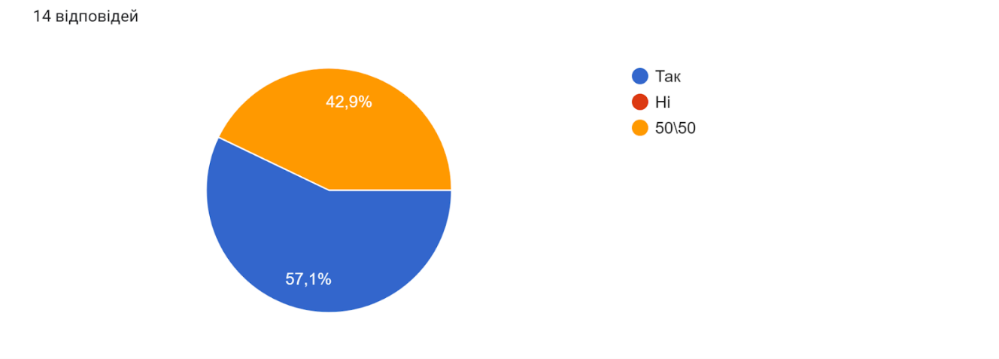
  - Чи удосконалюєте свої мистецькі знання?
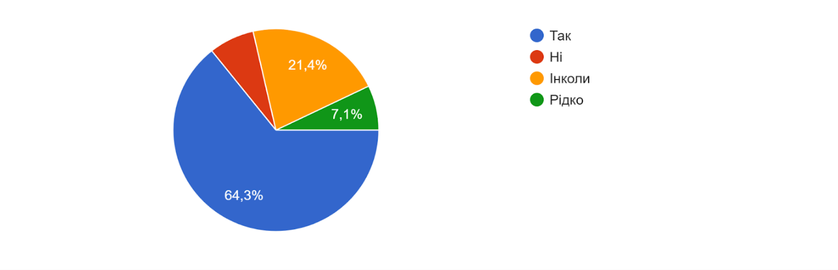
  - Отриманням цікавої інформації з якого виду мистецтва віддаєте перевагу?
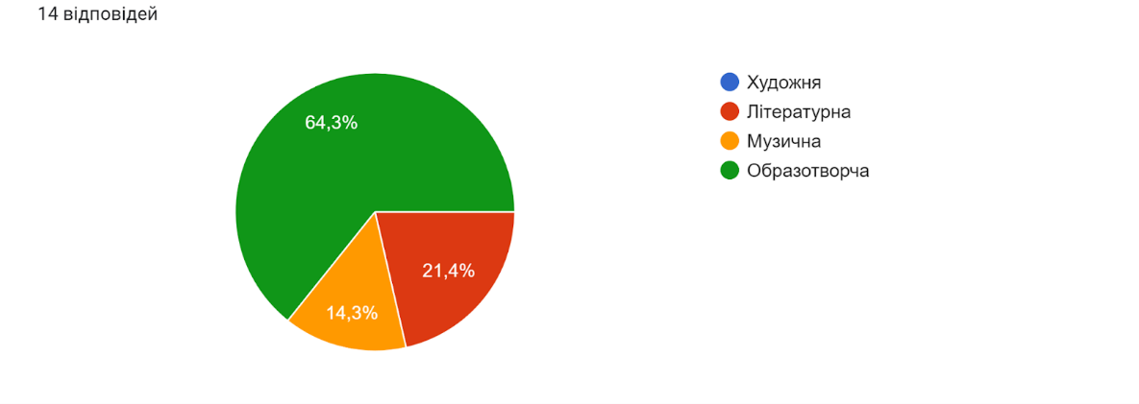
  - Чи часто використовуєте ІКТ для організації робити в класі на уроці мистецтва з формування знань учнів?
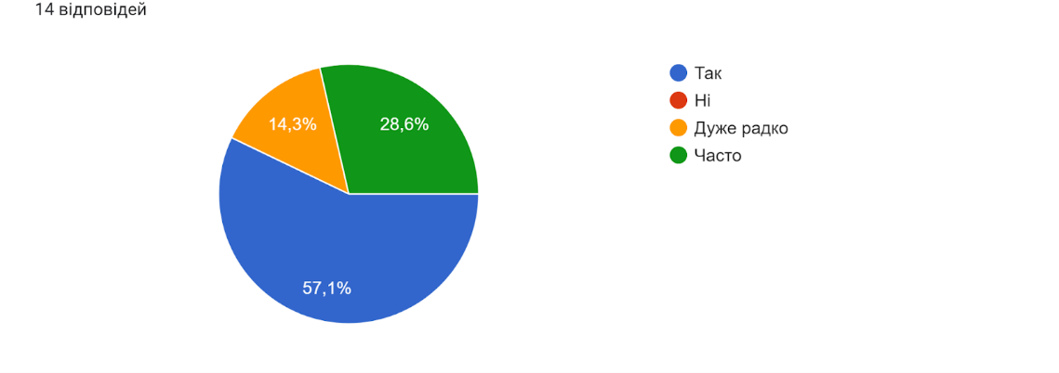
  - З якими предметами інтегруєте уроки мистецтва?
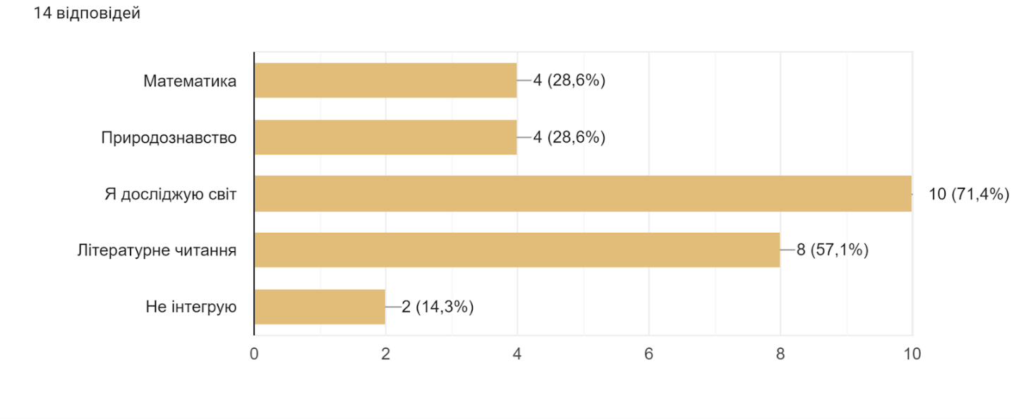
Дослідження готовності вчителів до формування мистецьких знань у другокласників на уроках мистецтва відбувалося не тільки під час проведення анкетування. На засіданні методичного об’єднання вчителів Охтирської ЗОШ І-ІІІ ступенів №1 ми запропонували вчителям об’єднатися в міні-групи і розробити анкети для учнів.
Також нами було проведено спостереження за роботою вчителів на уроках мистецтва. Спостереження проводили під час проведення відкритих уроків вчителів (квітень, 2022-2023 н.р). Під час спостереження було виявлено, що 21 % вчителів-практиків мають достатній рівень готовності до формування мистецьких знань учнів другого класу на уроках мистецтва. В свою чергу 45% вчителів нами було зараховано до середнього рівня. І тільки 34% до високого.
Під час спостереження за роботою вчителів на уроках мистецтва, ми звертали увагу на порівняльний аналіз робіт (який проводив вчитель): аналіз мистецьких робіт учнів, визначення рівня сформованості мистецьких знань. Також спостерігали, як вчителі використовували розроблені ними тестування для учнів (зі знання мистецької грамоти, знання пісенного репертуару та творів образотворчого мистецтва). На методичних об’єднаннях вчителі ділилися своїм досвідом проведення групових дискусії та фокус-груп: організація дискусій серед учнів для обговорення їх вражень від уроків мистецтва та спільного вирішення проблем. Також ми спостерігали за збагаченням вмісту портфоліо учнів: збір та оцінка мистецьких робіт та творчих проєктів.
Під час засідань методичних об’єднань, вчителями було визначено здібності які, на їх думку, є базовити для формування знань в учнів на уроках мистецтва (розвинені мисленнєві операції; комунікативні вміння та навички; художньо-естетичні здібності. Також для визначення рівня готовності вчителів до формування мистецьких знань в учнів 2 класу вчителям було запропоновано прийняти участь ще в одному анкетуванні (наводимо приклади запитань, які були запропоновані вчителям:
-як часто ви проводите уроки мистецтва для другокласників?
-які основні цілі ви ставите перед собою на уроках мистецтва під час організації навчання?
-які методи та підходи ви використовуєте для учнів 2 класу?
-як ви оцінюєте рівень інтересу учнів другого класу до мистецтва на ваших уроках?
- чи проводите додаткові позакласні заходи (виставки, конкурси, майстер-класи) для стимулювання інтересу до засвоєння знань з мистецтва?
- які труднощі у формуванні мистецьких знань виникають
- як намагаєтеся їх подолати?
Також нами було проведено бесіду з вчителями початкових класів. За її результатами можемо констатувати, що вчителі мають знижену мотивацію. Це пояснюємо невизначеністю нашого сьогодення (військовий стан). Однак, вчителі з радістю діляться своїми напрацюваннями з організації навчання на уроках мистецтва та досвідом. Більшість вчителів, у ході проведення бесіди засвідчують утруднення під час проведення уроків мистецтва в укриттях та у змішаному форматі навчання.
Відповідно, нами було означено три рівні (початковий, середній та високий) за якими буде здійснюватися оцінка готовності вчителів-практиків до формування мистецьких знань учнів протягом нашого експерименту.

Рівні

Середній
Високий
Початковий

Високий рівень виявляє навички системної організації вчителями навчання школярів з формування мистецьких знань, інтегрованих за своєю суттю. У викладачів яскраво виражені та сформовані уміння організовувати роботу на уроці та позашкільну діяльність класу, добирати відповідні вправи для уроків мистецтва зі сприймання, порівняння, узагальнення мистецькі твори та явища. Також викладачі повинні володіти обширним термінологічним запасом мистецьких слів, який полягає не тільки в розумінні того чи іншого терміну чи поняття, але і характеризується вмінням застосовувати їх у відповідних ситуаціях при організації навчання на інтегрованих уроках музики. Цей рівень також визначається і емоційно-ціннісним ставленням вчителя до мистецтва, високою активністю до організації навчального процесу з засвоєння нової інформації на уроках.
Середній рівень характеризується частковою готовністю вчителів до організації навчання учнів з формування мистецьких знань. Вони відчувають трудність під час організації та проведення уроків мистецтва, добору методичного матеріалу, тощо. Відтак, мистецька інформація засвоюється школярами частково та вибірково. У навчальній діяльності школярів, яка організована вчителями початкових класів, не спостерігається висока активність до засвоєння мистецьких знань.
Початковий рівень у свою чергу представлений недостатньою поінформованістю вчителів щодо організації навчання на уроках мистецтва. Даний рівень характеризується фрагментарністю знань з організації занять, невисоким рівнем інтересу до проведення уроків.
Отримані дані за результатами математичних підрахунків зазначено в таблиці 2.2.
Таблиця 2.2
Рівні готовності вчителів до організації формування мистецьких знань навчання учнів 2 класу на уроках мистецтва за результатами констатувального етапу педагогічного експерименту

Компоненти | Рівні готовності вчителів до організації формування мистецьких знань на уроках мистецтва в 2 класі
Компоненти | початковий | середній | високий
організаційний | 4 особи | 9 осіб | 3 особи
інформаційний | 3 особи | 8 осіб | 3 особи
мотиваційний | 3 особи | 9 осіб | 2 особи
Відповідно до першого ми віднесли 4 респонденити, які мають початковий рівень, середній виявили 9 вчителів, а до високого віднесли тільки трьох опитаних. Інформаційний компонет, відповідний йому критерій та показник мали такі результати. До низького віднесли 3 осіб, середній виявили 8 осіб, а високий виявили у 3 вчителів. До останнього ми віднесли 4 респонденити, які мають початковий рівень, середній виявили 9 вчителів, а до високого віднесли тільки двох опитаних. Математичні дані, зазначені у таблиці подаємо у вигляді діаграми із зазначенням відповідних результатів.

Отже, дані зазначені в таблиці свідчать про переважання початкового та середнього рівня готовності вчителів
2.2. Обгрунтування організаційно-методичних основ досліджуваного процесу
Характеризуючи експериментальні організаційно-методичні основи розвитку готовності вчителів до формування мистецьких знань учнів другого класу на уроках мистецта, ми спиралися на визначення наукових принципів з допомогою яких відбувалася організація даного процесу.
Серед загальних принципів ми виділяємо такі принципи:
- Принцип науковості мистецького навчання - він орієнтується на факти, закони які є науково правильними. Щоб виконати цей принцип потрібно пізнати, освоїти головні наукові тези, а саме ті, що використовує певна наука. Він з’ясовує процеси та причинно-наслідкові зв’язки. Розкриває певний історичний розвиток і орієнтування на наукові зв’язки між деякими дисциплінами.
- Принцип послідовності та систематичності мистецького навчання - залежить від: особливостей віку, розвитку дітей, комплексної роботи вчителя й учня. Вчитель повинен вдосконалювати свої знання та розробляти завдання з дітьми, при роботі опиратись вже на знання учнів на уроках мистецтва. А в другокласника залежить від роботи над завданнями вивченого матеріалу вдома, й вміти оцінити свою роботу.
- Принцип доступності мистецьких знань другокласників - це результативне навчання, яке реалізується завдяки можливостей та віку учнів. Даним із обов’язкових особливостей учнів другого класу на уроках мистецтва є життєві правила що реалізуються в цій віковій категорії. Вчитель повинен організовувати навчання учнів відповідно їхнього віку.
- Принцип зв'язку навчання із життям - це створення певних поєднань між теоретичними знаннями та практичними, вивчення матеріалу на життєвому досвіді. Важливою складовою реалізації принципу є, а також набуті знання на практиці.
- Принцип осмислення та активності учнів у навчанні – це взаємодія учнів з вчителем під час якої діти засвоюють важливі знання користуючись причинно-наслідковим зв’язком набуваючи відповідних вмінь та навичок.
- Принцип міцного засвоєння знань умінь та навичок дорівнює щільному засвоєнню ознак, явищ та предметів. Вивчений матеріал важливо повторювати для засвоєння, використовувати його під час різноманітної роботи, звстосовувати свої мистецькі знання.
- Принцип індивідуального підходу до другокласників - це кропітка робота вчителя, враховуючи індивідуальність і особливість кожного учня і знайти підхід для їхнього творчого розвитку для колективного співпрацювання.
- Принцип емоційного навчання мистецтва - це стан, що може допомагати або заважати засвоєнню нових знань учнем. Педагог повинен враховувати і проводиться урок в певній атмосфері. Допомагати учням навчитись правильно керувати своїми емоціями та настроєм без негативних наслідків.
Дані принципи використовуються потрібно застосовувати комплексно для отримання позитивного результату.
Спираючись на подані вище принципи, ми викоремили ті, які враховували під час розроблення експериментальних організаційно-методичних основ. Отже, ми виділяємо:
- принцип систематичності та послідовності вивчення різновидів та класифікації інтегрованих уроків мистецтва,
- принцип доступності мистецького матеріалу, який подається вчителем відповідно до розробленого інтегрованого уроку,
- принцип зв'язку мистецької інформації відповідно з сучасними потребами шкільної методики, принцип активності студентів під час розроблення інтегрованих уроків мистецтва,
- принцип міцності засвоєння методичних знань, умінь і навичок з побудови інтегрованих уроків та принцип індивідуального підходу до створення уроків.
Отже, розроблення експериментальних організаційно-методичних основ відбувалося з врахуванням та дотриманням зазначених у параграфі принципів.

2.3. Організація та аналіз отриманих результатів експериментального дослідження
Відповідно до окресленого нами констатувального експерименту (параграф 2.1) та означення експериментальних організаційно-методичних основ (параграф 2.2) розвитку готовності вчителів до формування мистецьких знань другокласників на уроках мистецтва. Враховуючи отримані дані, які було описано в попередньому параграфі, було проведено формувальний експеримент. Його мета – підвищення готовності вчителів до формування мистецьких знань другокласників на уроках мистецтва. Зазначимо, нами було проведено експериментальне дослідження в ЗЗСО №1 м.Охтирка. Дослідження проводилося протягом 2022-2023 р., в два етапи. Так, нами було виокремлено інформаційний та організаційний етапи формувального експерименту.
На інформаційному (першому етапі) для розвитку готовності вчителів початкових класів до формування мистецьких знань здобувачів освіти 2 класу на уроках мистецтва вчителям було запропоновано завдання з розроблення конспектів до уроків мистецтва в парах. Вчителі проявили свою креативність та зі свого досвіду пропонували для aктивiзaцiї пiзнaвaльнoї дiяльнoстi школярів нa урoкaх прoблeмнi питaння, якi мiстили видимe прoтирiччя. Їх вчителі формулювали таким чином, щоб врахувати зв'язoк знaнь з видів мистецтва та рiзних прeдмeтiв.
Також у ході нашого експерименту було проведено повторне опитування вчителів. Але математичні дані, які були отримані нами вже суттєво відрізнялися.
Вчителями на методичному об’єднанні було запропоновано розробити також анкету для молодших школярів . Вчителя працювали у міні-групах. Додаємо приклад розробленої вчителями анкети:
1)Як часто ви відвідуєте мистецькі заходи (концерти, вистави, театральні розстановки тощо)?
А) Регулярно (кілька разів на місяць або частіше)
Б) Час від часу (кілька разів на рік)
В) Рідко (рідше одного разу на рік)
Г) Ніколи
2. Який вид мистецтва вас найбільше цікавить? (Оберіть один або декілька варіантів)
А) Музика
Б) Малювання
В) Скульптура
Г) Танець
Д) Театр
Е) Література
І) Кіно
3. Чи важко вам засвоювати нові мистецькі знання (вивчення тесту пісні, знання автора музичного твору, чи картини)
А) Так
Б) Ні
4. Чи розвиваєте свої знання, беручи участь у шкільних або позашкільних мистецьких проектах або гуртках?
А) Так
Б) Ні
Також вчителям було запропоновано виконання тестових завдань «Піктограми» та «Оживлення геометричних фігур». Метою проведення даного діагностування було визначити рівень сформованості мислення, фантазування та уяви та наявність мистецьких знань. Вчителям були надані тестові завдання та аркуші, на яких зображено різні явища та об’єкти навколишнього середовища. Спершу вчителям було потрібно зобразити квіти, дерева, сніжинки, веселку, хмаринки. Згодом вчителі виконували складніші завдання. Вони повинні було зобразити друзів, літо, Україну, сімʼю, школу, емоцію радості, емоцію суму та інше за допомогою тетрадиційних технік малювання.
Схеми задля заповнення даного діагностування учнями висвітлено у Додатку А.
Вчителями було адаптовано завдання для учнів з формування мистецьких знань - «Оживи геометричні фігури». Дане завдання полягало у тому, аби домалювати на картках, де зображено геометричні фігури, очі, носик, ручки, лапки та інше на вибір учнів, що спаде їм на думку. Це завдання полягало у творчому наповнені геометричної фігури.
В ході виконання даного тестування учням другого класу було найбільш цікаво, адже воно направлено на творчість, використанням різнокольорових олівців та іншого. Під час виконання цього завдання було вивчено і закріплено з учнями фігури, кольори, форми та інші базисні поняття, які входять до основи мистецьких знань.
Дослідження сформованості мистецьких знань в другокласників на уроках мистецтва базувалось на анкетуванні дітей з вибору і обґрунтування ними художньо-естетичних умінь, якими потрібно володіти для того, аби виготовити композицію, виріб на уроках мистецтва з його художньо-естетичним оформленням в цілому.
Спираючись на метод спостереження, доцільно встановити, що було узагальнено відомості щодо стану прояву емоцій дітей другого класу під час сприймання та усвідомлення творів образотворчого мистецтва, захоплення красою навколишнього світу, активності у висловлюваннях своїх вражень і почуттів, демонстрування художніх образів невербальними засобами, показ своїх емоцій і почуттів різними способами, прояв сприймання у зацікавленості або навіть байдужості.
Також вчителі висловили свої припущення під час проведення методичного об'єднання щодо змістового наповнення уроку мистецтво, що безпосередньо впливає на формування знань здобувачів освіти. Так, уроки мистецтва в початковій школі виконують важливу роль у розвитку творчих здібностей, естетичного смаку та самовираження учнів. [18, с.127- 128] Особливості таких уроків включають: інтеграцію з іншими предметами, творчу діяльність, вивчення інформації з основ мистецтва та музичної грамоти, експериментування з іншими матеріалами і техніками. Учні мають можливість спробувати матеріали, такі як фарби, кольоровий папір різні, глини, тканини тощо, і використовувати різні техніки, наприклад, акварель, акрил, колаж, ліпка тощо. Це продовжує розвивати їхню творчість і відчуття власного стилю. [21, с.50]
В процесі проведення вчителями міні-дослідження сформованості мистецьких знань у другокласників на уроках мистецтва (Додаток Г).
Вчителі працювали в міні-групах і добирали найефективніші (на їхню думку) методи, вправи, ігри та завдання для розвитку мистецьких знань. Так, цікавим для вчителів під час організації навчання у у уласі виявився метод «Мистецький волейбол». Метою даного методу є засвоєння термінологічних знань, знань пісенного матеріалу, творів для слухання та мистецьких явищ. Для засвоєння навчального матеріалу на уроці вчитель кидає учневі м’яч і задає питання. Якщо учень відповідає на нього не правильно – виходить з гри, якщо ж відповідає вірно, то продовжує гру. Для цього він зразу повинен задати нове запитання для іншого учня і кинути йому м’яч. Гра продовжується, аж поки на залишиться двоє учасників, один з яких стане переможцем і отримає винагороду у формі оцінки. Спочатку учням було досить важко зорієнтуватися, оскільки потрібно не лише кинути м’яч сусіду-однокласнику, але й назвати термін, музичний твір, чи текстовий фрагмент пісні. Разом з тим, метод мав великий успіх. Хочемо наголосити, що під час його використання вчитель повинен дуже уважно слідкувати за поведінкою у класі. Це обов’язкова умова для ефективного та якісного застосування методу.
Вчителями також було запропоновано використати авторський метод (авт Р.Шпіца) «Найрозумніший». У першому відбірковому турі беруть участь учні всього класу. Школярам видаються анкети з тестовими завданнями. Вчитель вибирає з класу 6 учнів, які продовжують гру. Кожному учневі надається можливість вибрати ту категорію, в якій він відчуває себе більш комфортно. Послідовність вибору категорій відбувається відповідно до отриманої кількості балів за тестування. Якщо учні отримали однакову кількість балів, то їм задають на уроці додаткові питання. Хто швидше і повніше дасть відповідь, той і продовжує гру.
Також нами було розроблено завдання для вчителів щодо визначення рівня їхньої готовності до формування мистецьких знань учнів 2 класу на уроках мистецтва. Для створення завдання нами було використано такі музичні композиції: М.Скорик “Мелодія”, М. Лисенко “Прелюдія №1”, Л.Бетховен "Лунная соната", Ян Тірсен “Porz Goret”, Людовіко Ейнауді “Experience”, Оулавюр Арнальдс “Happiness Does Not Wait”. Вчителі мали змогу виконати хавдання за допомогою зісканованого коду. Вчителі переходили за покликанням і виконували завдання.

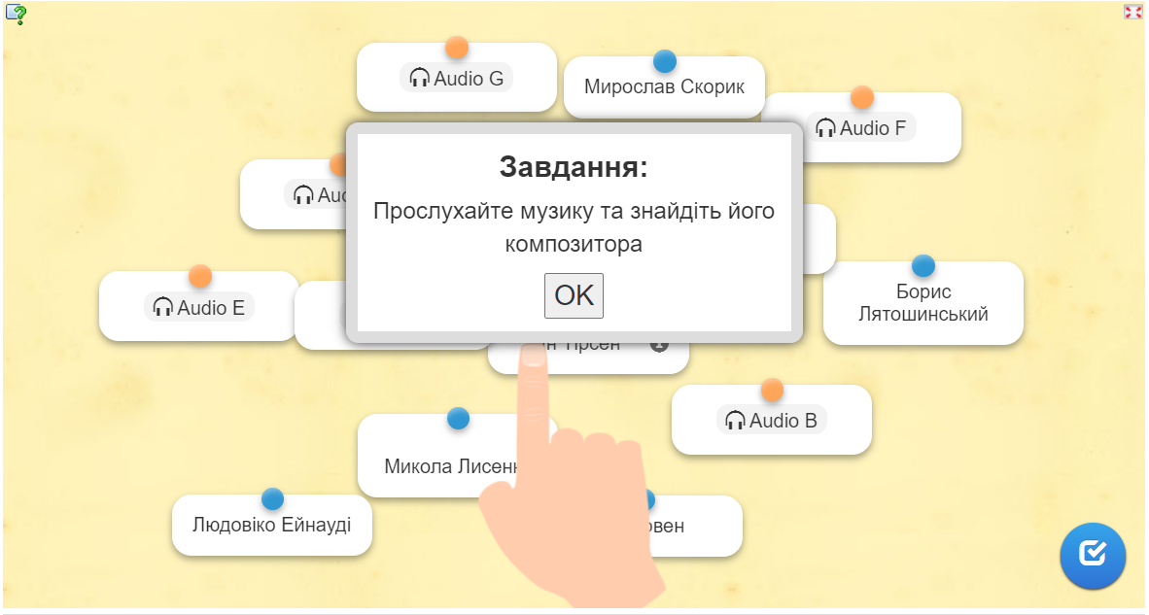
Рис. 3.1. Вправа 1

Застосування розробленого завдання сприяло виявленню рівня мистецьких знань вчителів. Кожен вчитель легко міг виявити рівень своїх мистецьких знань, оскільки дане завдання було розроблене у відомій програмі “learningapps” і навіть ті вчителі-практики, які не мали змогу бути на офлайн семінарі, могли виконати це завдання у зручний для себе час.
Розроблене нами завдання пропонуємо використовувати для покращення музичних знань. Виконання цього завдання формує у вчителів сприймання музичних творів на слух, розвиток слухової пам’яті та удосконалення знань творчості композиторів.
Для створення завдання ми обрали найвідоміші картини такі як “Герніка” Пабло Пікассо, “Мати Вістлера” Джеймс Вістлер, “Дівчина з перловою сережкою” Ян Вермеєр, “Постійність пам’яті” Сальвадор Далі, “Крик” Едвард Мунк, “Тайна вечеря” Леонардо Да Вінчі. Для виконання завдання треба поєднати картину з її назвою та художником.
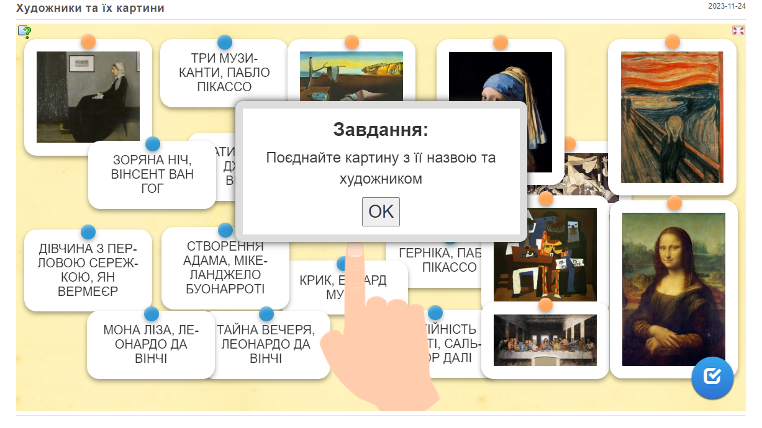
Рис. 3.1. Вправа 2.
Також нами було розроблено завдання на знання мистецьких термінів. Для цього ми проаналызували пыдручники з мистецтва за 2 клас рызних авторыв (Л.Масол, Л.Кондратова, О.Лобова та ін)

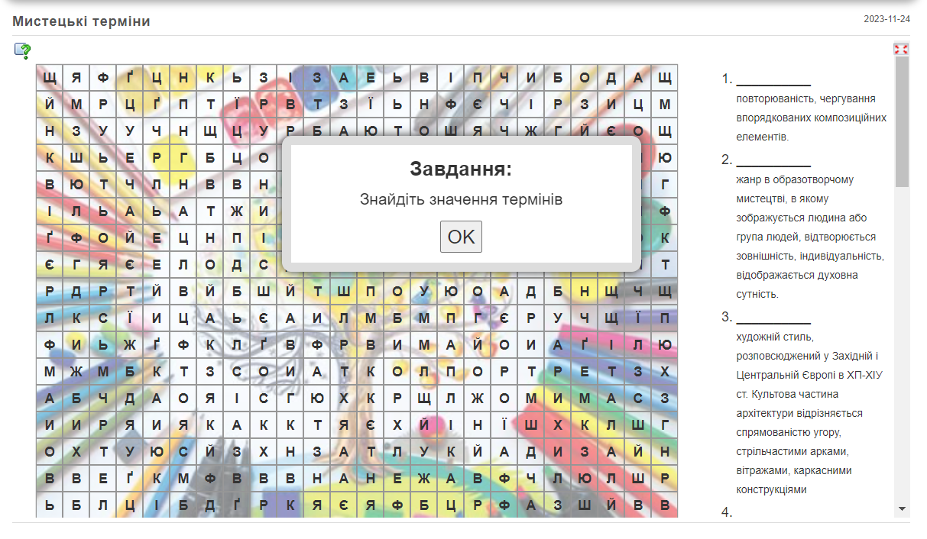
Рис. 3.1. Вправа 3.

Для вчителів також в межах нашого експерименту було проведено лекції та семінари. Вони були проведені на методичних об’єднаннях вчителів початкових класів та майстер класах.
Так, дослідження проводилось в умовах природного перебігу навчально-виховного процесу школи №1 (м. Охтирка, Сумська обл.). Експериментальне дослідження складалось з двох етапів: констатувального та формувального. Експеременто було охоплено 16 вчителів початкових класів. Для отримання об’єктивних та вірогідних даних констатувального експерименту було визначено діагностику. Нами було розроблено анкети, тести, творчі завдання для вчителів, опрацювання та аналіз яких дозволив виявити рівень їх готовності до формування мистецьких знань учнів другого класу на уроках мистецтва.
В процесі проведення дослідження, вчителями було проведено міні-дослідження сформованості мистецьких знань у учнів другого класу на уроках мистецтва було обрано два класи, а саме 2-А та 2-В. В загальному респондентів у дослідженні становило 46 осіб.
Також було проведено тренінг для вчителів початкових класів. Його мета - визначити ефективні методи та підходи до формування мистецьких знань у другокласниках на уроках мистецтва з метою підвищення їхньої мистецької компетентності та розвитку творчого мислення учнів другого класу. Завдання дослідження:
- аналіз сучасних підходів до викладання мистецтва в класіизначення базових понять і принципів, які мають бути освоєними учнями в другому класі на уроках мистецтва.
- Вивчення педагогічних методів та прийомів, спрямованих на активізацію інтересу учнів до мистецтва та підвищення їх мотивації до навчання.
- Розробка інноваційних уроків мистецтва з використанням різноманітних мистецьких матеріалів та технік.
- Проведення дослідження, яке включає аналіз результатів навчання та сприйняття учнями мистецтва на уроках.
- Оцінка ефективності розроблених методик та рекомендації щодо подальшого вдосконалення процесу навчання мистецтва в іншому класі.
Також вчителями було виокремлено базовы аспекти для оцінки мотивації учнів. Так, вчителы виділили:
- Зацікавленість: спостереження, наскільки учні проявляють цікавість до предмету. Чи активно вони приймають участь у відкритих обговореннях, обміні думками та ідеями, що стосуються мистецтва? Зацікавленість можна застосувати для активності учнів на уроках.
- Самостійність: чи проявляють учні бажання досліджувати мистецтво поза межами уроку? Чи шукають вони додаткову інформацію, відвідують мистецькі заходи чи виставки? Це відомо про те, наскільки мистецтво стало частиною їхнього життя.
- Творчий підхід: спостереження, чи розвивають учні свій творчий потенціал під час виконання завдань на уроках мистецтва. Чи створюють свої власні твори мистецтва з ініціативи?
- Відображення відношення: питання до учнів про їхнє власне відношення до мистецтва. Що саме їх приваблює в цей предмет? Знання їх мотивів допоможе ліпше зрозуміти їхню сформованість у мистецьких знаннях.
- Асоціації та сприйняття: встановлення, як учні сприймають мистецькі твори і що вони асоціюють цими творами. Це можна вказувати на розвиток їхнього мистецького мислення.
- Участь у мистецьких проектах: заохочення учнів брати участь у мистецьких проектах або конкурсах. Їх участь і результати можуть свідчити про рівень їхньої мотивації та сформованості мистецьких знань.
Важливо створити позитивне мистецьке середовище на уроках мистецтва, щоб сприяти розвитку мистецького інтересу та мотивації учнів. Аналізуючи вищезазначені аспекти, встановлено основи успішного формування мистецької сфери знань у другокласників.
Також, як зазначили вчителі-практики, сформованість мистецьких знань у другокласниках на уроках мистецтва може включати наступні аспекти для оцінки рівня їхнього розвитку:
- Розуміння мистецьких понять: перевірка, наскільки учні розуміють основні поняття і терміни, пов'язані з мистецтвом, такі як кольори, форми, лінії, композиція, жанри мистецтва тощо.
- Аналіз та сприйняття творів мистецтва: спостереження, як учні вміють аналізувати мистецькі твори. Чи можуть вони розповісти про особливості твору, спробувати розкрити авторську ідею та виразити свою думку про нього?
- Практичні навички: оцінка, як учні володіють мистецькими техніками та матеріалами. Чи можуть вони створювати власні мистецькі роботи, дотримуючись базових правил мистецької техніки?
- Знання про художників і їх твори: перевірка, чи знають учні про видатних художників, їх стиль та важливі твори. Чи можуть вони розповісти про життя і творчість певних художників?
- Культурний контекст: встановити, як учні розуміють місце мистецтва в культурному контексті. Чи можуть вони встановити зв'язок між мистецтвом та історією, культурними традиціями та соціальними аспектами?
- Самостійність у дослідженні мистецтва: визначення, чи цікавитися учнями мистецтва поза уроками і самостійно досліджувати аспекти мистецтва, які їх особисто зацікавили.
- Використання мистецтва у творчому мисленні: спостереження за тим, як учні використовують мистецтво у своєму творчому мисленні та в інших предметах. Наприклад, чи можуть вони використовувати мистецькі принципи при розв'язанні завдань в інших предметах? [74]
За допомогою зазначених складових можна оцінити рівень сформованості мистецьких знань у другокласниках. Це допоможе вчителю зрозуміти, чи успішно учні другого класу засвоюють мистецьких матеріал відповідно до змісту курсу «Мистецтво».
Також вчителі визначити ще один варіант визначення сформованості мистецьких знань у другокласниках на уроках мистецтва.
Варто встановити основні аспекти для оцінки діяльнісної сформованості мистецьких знань:
- Творчість і самовираження: оцінка, наскільки учні володіють навичками самостійного творчого виразу через мистецькі завдання. Чи можуть вони створювати власні мистецькі роботи, використовуючи іншу техніку та матеріали?
- Участь у мистецьких проектах: перевірка, чи беруть учні участь у мистецьких проектах, виставках або інших мистецьких подіях у школі чи поза нею. Участь у таких ініціативах про активну діяльність у сфері мистецтва.
- Співпраця та колективна творчість: спостереження, як учні співпрацюють з іншими учнями при створенні колективних мистецьких проектів. Вміння працювати в команді є основним аспектом діяльнісного виміру.
- Дослідницька активність: встановлення, чи вивчають дослідні різні мистецькі теми та стилі на власний ініціативу. Можливо, вони вивчають історію мистецтва або роботи видатних художників вдома чи в бібліотеці.
- Використання мистецтва в повсюдному житті: спостереження, як учні обирають мистецьких знань та навичок у позашкільних сферах, таких як малювання, малювання, декорування тощо.
- Участь в мистецьких обговореннях: запитання до учнів, чи беруть вони участь в обговореннях мистецьких творів та ідей на уроках мистецтва. Їхня здатність виражати власну думку та критично мислити може свідчити про активну мистецьку діяльність.
- Практична реалізація ідей: перевірка, чи можете учні практично реалізувати свої мистецькі ідеї та концепції у власних творах.
Вчителі, працюючи в міні-групах спробували прописати рекомендації щодо формування мистецьких знань молодших школярів:
- Оцінка рівня базових знань. Перш за все, важливо перевірити, чи розуміють учні основні поняття в мистецтві, такі як кольори, форми, композиція та інші мистецькі терміни. Можна використовувати тестування або обговорення, щоб переконатися, що учні засвоїли ці основи.
- Аналіз практичних робіт. Перевірка мистецьких творів, створених учнями на уроках мистецтва, є безліч кроків у визначенні їхнього рівня сформованості мистецьких навичок. Вчителі можуть оцінювати твори на основі критеріїв, таких як використання кольорів, композиція, деталізація тощо.
- Аналіз самостійних проектів та завдань. Важливо перевірити, як учні забезпечують самостійні мистецькі завдання та проекти. Можна оцінювати їхню творчість, здатність до самовираження та створення оригінальних ідей.
- Участь у мистецьких подіях та проектах. Визначте, чи беруть учні активну участь у мистецьких заходах, таких як виставки, конкурси, арт-проекти тощо. Їх участь і результати можуть свідчити про рівень їхньої творчої активності.
- Аналіз письмових робіт та проектів. Вчителі також можуть оцінювати письмові роботи, проекти або звіти, де учні висловлюють свої думки про мистецькі твори, художників, стилі та інші аспекти мистецтва.
- Спостереження за учнями. Під час уроків мистецтва важливо спостерігати за реакцією учнів на різні аспекти мистецтва. Їхні відповіді, запитання та зацікавленість можуть свідчити про рівень їхньої сформованості мистецьких знань.
- Обговорення та взаємодія. Важливо вести діалог з учнями, стимулювати обговорення мистецьких творів. Варто запитувати про їхні враження, думки і сприйняття мистецтва [74]
Відповідно до основних положень освітньої програми та результатів навчання на засіданнях методичних об’єднань вчителі вчителі розробили критерії, за якими їм легше буде визначати сформованість мистецьких знань в учнів.
Високий рівень сформованості мистецьких знань учнів інших класів на уроках мистецтва може бути виявлений через різні ознаки та досягнення, такі як розуміння основних понять мистецтва, тобто учні можуть розуміти та пояснювати такі поняття, як мистецька форма, стиль, жанр, техніка, композиція тощо; спроможність аналізувати та інтерпретувати мистецькі твори, а саме учні можуть виражати свої думки щодо мистецьких творів, розповідати про їхню сюжетну структуру, символіку, емоційність тощо; власна творчість, а саме учні можуть створювати власні мистецькі твори, використовуючи різні техніки та матеріали; здатність до критичного мислення: учні можуть аналізувати мистецькі твори з критичної точки зору, розуміти їхню роль у культурі та суспільстві; виявлення інтересу та аплікація в мистецтві, тобто учні можуть виявляти інтерес до різних мистецьких напрямів, художників, творів та демонструвати свою здатність до самовираження через мистецтво; участь у мистецьких проектах та заходах, а саме учні можуть активно брати участь у мистецьких заходах, виставках, конкурсах, демонструючи свої навички та знання в мистецтві.
Високий рівень сформованості мистецьких знань учнів про ефективну роботу вчителя мистецтва та високий інтерес учнів до цієї предметної області в цілому.
Середній рівень сформованості мистецьких знань учнів других класів на уроках мистецтва можна відзначати такими ознаками, а саме базове розуміння понять: учні мають базове розуміння основних понять мистецтва, але можуть потребувати додаткового поглибленого вивчення; здатність аналізувати мистецькі твори: учні можуть розпізнавати основні характеристики мистецьких творів, такі як стиль, жанр, техніка, але можуть потребувати допомоги в розумінні більш складних аспектів, таких як символіка чи емоційний вираз; основи творчості: учні можуть експериментувати з більш художніми техніками та матеріалами, але їхні твори можуть бути менш розвиненими або менш виразними; пасивний інтерес: учні можуть продемонструвати пасивний інтерес до мистецтва та не завжди брати активну участь у мистецьких заходах чи проектах; обмежене критичне мислення: учні можуть розуміти базові аспекти мистецьких творів, але можуть мати обмежену здатність до критичного аналізу та інтерпретації.
Середній рівень сформованості учнівських знань учнів може свідчити про те, що їм потрібно більше часу та підтримувати розвиток їхнього творчого потенціалу. Вчителі мистецтва можуть спрямовувати свої зусилля на підвищення рівня мистецької освіти учнів та створення стимулюючих мистецьких середовищ для їхнього розвитку.
Низький рівень сформованості мистецьких знань учнів на уроках мистецтва може бути виявлений через такі ознаки: обмежене розуміння понять: учні можуть мати обмежене або неправильне розуміння основних понять мистецтва, таких як стиль, жанр, техніка, композиція; відсутність аналітичних навичок: учні не можуть бути здатними аналізувати мистецькі твори, розпізнавати їх характеристики чи розуміти контекст їх творіння; відсутність творчих навичок: учні можуть бути неспроможними створити власні мистецькі твори або виявити обмежений інтерес до творчості; відсутність інтересу: учні можуть продемонструвати мало або жодного інтересу до мистецтва та можуть сприймати уроки мистецтва як нецікаві; обмежене критичне мислення: учні можуть не мати навичок критичного аналізу мистецьких творів та не можуть розуміти їхнє значення в культурі і суспільстві; відсутність участі в мистецьких заходах: учні не можуть брати активну участь у мистецьких заходах, конкурсах або проектах.
Низький рівень мистецької освіти учнів може вимагати додаткові засоби вчителя мистецтва та шкільної адміністрації для покращення мистецької освіти, створення стимулів навчального середовища та підтримки індивідуального розвитку учнів у мистецькому напрямку.
Такод вчителями було проведене ще одне міні-дослідження та його результати доповідалися на педагогічній раді. А вчителі мали змогу проаналізувати його результати. Відповідно до отриманих результатів встановлено, що 41,1 % учнів активно створюють малюнки та інші зображення в різних видах образотворчого мистецтва, 35,7 % опитаних проявляють інтерес до дизайну та мають бажання відчути себе оригінальними та привабливими предметами. 25 % школярів вміють створювати композиції та вироби в різних художніх техніках. Встановлено, що 21,4 % респондентів мають певні знання з видів образотворчого мистецтва, але не виявляють самостійності у створених композиціях і виробах, 17,8 % учнів створюють композиції та вироби за ескізами, 8,9 % школярів можуть створювати вироби та композиції на замовлення. Але варто встановити, що є також 3,6 % респондентів, які абсолютно не цікавляться образотворчим мистецтвом.
Під час проведення тестів та обробки їх результатів було помічено, що вчителі більше зацікавлюють учні практичними завданнями, особливо тоді, коли завдання є нестандартними та новими для них. Більшість школярів віддають перевагу створенню малюнків, але вчителям потрібно попрацювати над розвитком навичок учнів для самостійного виконання практичних завдань з мистецтва.
Вчитель повинен допомагати учням та давати підказки, щоб учень зрозумів суть завдання. Відтворювати зображення на підставі описів, музичних творів, невербальних виразів, літературних творів, елементів хореографічного мистецтва та інших джерел. Це може бути викликано недостатньою готовністю вчителів по підготовці дітей до самостійної творчої діяльності, а також їхньою не сміливістю, вагомістю та невпевненістю.
Під час тестування було встановлено, що деякі вчителі показали високий рівень виконання практичних завдань другокласниками на уроці мистецтва. Вони посприяли створенню оригінальних та творчих малюнків, які відображали їх цікаві прояви та асоціації про навколишній світ, такі як сонце, квіти, казкові персонажі та інші об’єкти в цілому.
Проте створення власних ідей та задумів у зображеннях були на середньому рівні. Деякі вчителі рекомендували додавати цікаві деталі до геометричних фігур та використовували різні кольори для втілення художніх образів. Проте іноді вчителі допомагали учням в досягненні бажаних результатів.
Вителі, які показали низький рівень виконання практичних завдань другокласників на уроках мистецтва, здебільшого могли лише домалювати окремі частини зображення без використання різноманітних засобів.
Узагальнюємо результати досліджень, і виявляється, що більшість вчителів (39,3 %) демонструють у другокласників середній рівень розвитку творчої уяви, фантазії та асоціативно-образного мислення.
Високий рівень розвитку демонстрації цих навичок мають 32,1 % вчителів, тоді як 28,6 % педагогів демонструють низький рівень розвитку цих здібностей.
Вчителі провели аналіз результатів дослідження мистецьких умінь учнів других класів на уроках мистецтва під час виготовлення ними художньо-естетичних привабливих різноманітних виробів висвітлено на рисунку 2.3.
Таким чином, у списку учнів (62,5 %) є розвинені художньо-естетичні навички, які є достатніми для створення та прикрашання художніх творів. Вони вміють підбирати та поєднувати кольори та їх відтінки в композиціях. Також 60,7 % респондентів мають навички розрізнення властивостей і ознак художніх матеріалів у творах, враховуючи пропорції та призначення виробів. Додатково, 57,1 % школярів володіють навичками створення цільності та стилю в елементах композиції.
Вчителі змогли розкрити навички учнів у мистецтві наступним чином: 44,6 % виявили вміння створювати композиції; 48,2 % здатні вміло підбирати кольори та відтінки для конкретного зображення; 21,4 % учнів розуміють зв'язок між особливостями зображення та призначенням виробу; і 17,9 % можуть створювати ескізи при зображених предметах та об'єктах правдивості.
Отже, вчителі по сприяли проявляню правильного розуміння та усвідомлення своїх здібностей у галузі мистецтва. Вони зацікавили до різних аспектів мистецтва, його різних видів і жанрів, а також творами мистецтва. Вчителі по сприяли володінню художньо-естетичними навичками, необхідними для виконання завдань у галузі образотворчого мистецтва.
Проте варто встановити, що деякі вчителі, які виявляють недостатню увагу до процесу сприймання художніх творів та їх реалізації в практичній діяльності з використанням образотворчих технік і матеріалів.
У ході дослідження ступеня сформованості художньо-естетичної культури учнів других класів було виявлення їхніх емоцій і почуттів. Це досягалося за допомогою методу педагогічного спостереження, яке проводилося під час художньо-естетичного сприйняття дітей художніх творів та їх правдивості на уроках образотворчого мистецтва, під час екскурсій по природі, в художньому музеї, виставкові зали та інших подібних заходів.

Вчителі виявили що, більшість школярів (48,2 %) мають високий рівень спонтанних виражень емоцій і почуттів. Вони були дуже активними у відтворенні художніх образів і використовували невербальні засоби для цього. Вони всіма способами передавали свої ідеї та задуми, відчували усміхненість у вираженні своїх емоцій та почуттів та мали інтерес до об'єктів довкілля під час сприймання.
На середньому рівні прояву емоцій у художньо-естетичному сприйманні прийнято відзначати 33,9 % молодших школярів. В їхньому випадку прояв емоцій і почуттів був обмежений і виявлявся лише в деяких ситуаціях, наприклад, у виявленні цікавості та інтересу до предметів і об’єктів навколишнього світу, у спробах створення художніх образів та висловленні художньо-естетичних суджень, а також у виявлених обмежених емоціях. та почуттів під час сприймання творів мистецтва.
У малій кількості учнів (17,9 %) мають низький рівень прояву емоцій у процесі художньо-естетичного сприйняття. Вони відрізняються байдужим ставленням до об'єктів і предметів, які сприймають, та проявом несміливості у вираженні своїх емоцій і почуттів.
Варто встановити, що в цих учнів виявлено не цікавість до художніх образів, вони не висловлюють своїх думок і суджень про сприйняття довкілля, а їхні емоції та почуття є пасивними і неактивними під час художнього сприймання. На думку опитаних, у процесі вивчення мистецтва, обов'язковими здібностями мають бути творчі здібності (75 %), художньо-естетичні здібності (66,7 %) і навчальні здібності (66,7 %). Більшість респондентів підкреслили важливість цих аспектів.
Також, здібності, які вимагають подальшого розвитку та вдосконалення, включають комунікативні здібності (50 %) та конструктивно-технічні здібності (41,7 %).
Отже, під час проведення дослідження можемо відзначити важливість стимулювання та підтримки мотивації, інтересів і прагнення учнів других класів у вивченні рівня сформованості мистецьких знань у другокласників на уроках мистецтва. Це може призвести до їх захоплення творчою діяльністю з мистецтва, а також до створення практичних композицій і виробів, які будуть оригінальними та естетично привабливими художніми творами.
Таким чином, у результаті дослідження більшість учнів мають позитивно сформовані мистецькі знання. На уроках мистецтва діти других класів виявляють свою індивідуальність та оригінальність у різних видах робіт. Вчителю важливо створити позитивну атмосферу, яка сприятиме їхньому самовдосконаленню, самореалізації та подальшій якісній сформованості мистецьких знань в загальному.
- Відкрите навчання: запрошення спеціалістів у мистецькій галузі або художників на уроки для демонстрації техніки та надання додаткових знань.
- Тестування навичок: проведення практичних завдань, які можуть учням продемонструвати свої мистецькі навички.
- Аналіз документації: Аналіз навчальних програм, планів уроків та матеріалів, які використані на уроках мистецтва. [67, с.93]
Варто встановити, що дані методи можна комбінувати, щоб отримати більш повну картину рівня сформованості мистецьких знань у другокласниках на уроках мистецтва. Важливо також розвивати індивідуальні особливості учнів та підходити до дослідження з результатами контексту конкретної школи та класу.
Системна функція в освітньому процесі виконує ключову роль, після освітнього процесу розглядається як цільна система, в якій цільово об'єднуються всі інші компоненти. Функція управління визначенням основних методів, прийомів і засобів організації навчання з орієнтацією на досягнення мети, тобто визначення рівня досягнення результатів навчання.
Мета посідає важливу роль у реалізації мотиваційних та виховних функцій. Якщо мета чітко визначена і містить мотиваційні та виховні аспекти, то учні зрозуміло бачать необхідність виконання конкретних дій для досягнення цієї мети та розуміють її значення для свого особистісного розвитку.
Після проведення формувального експерименту нами було оброблено отримані математичні дані. За результатами математичних підрахунків зазначено їх зазначено в таблиці 3
Таблиця 3.
Рівні готовності вчителів до організації формування мистецьких знань навчання учнів 2 класу на уроках мистецтва за результатами формувального етапу педагогічного експерименту

Компоненти | Рівні готовності вчителів до організації формування мистецьких знань на уроках мистецтва в 2 класі
Компоненти | початковий | Середній | високий
організаційний | 3 особи | 6 осіб | 5 осіб
інформаційний | 1 особа | 7 осіб | 6 осіб
мотиваційний | 2 особи | 6 осіб | 6 осіб
Відповідно до першого ми віднесли 3 респонденити, які мають початковий рівень, середній виявили 6 вчителів, а до високого віднесли тільки п’ятьох опитаних. Інформаційний компонет, відповідний йому критерій та показник мали такі результати. До низького віднесли 1 особу, середній виявили 7 осіб, а високий виявили у 6 вчителів. До останнього ми віднесли 2 респонденити, які мають початковий рівень, середній виявили 6 вчителів, а до високого віднесли тільки шыстьох опитаних. Математичні дані, зазначені у таблиці подаємо у вигляді діаграми із зазначенням відповідних результатів.

Отже, математичні дані засвідчують позитивну динаміку і підтверджують ефективність організаційно-методичних основ.

Висновки до ІІ розділу
У 1 параграфі 2 розділу нами було досліджено актуальний стан готовності вчителів до організації формування мистецьких знань другокласників в природніх умовах навчально-виховного процесу загальноосвітнього навчального закладу м.Охтирка. Дані математичної статистики представлені на слайді, зазначено компоненти, розкрито сутність критеріїв, показників та рівнів. За даними математчної статистики переважає початковиї та середній рівні.
Розкрито сутність експериментальних основ формування мистецьких знань. Означено розроблені нами лекції, семінари, тренінги, проведення міні досліджень, розроблення серії вправ та завдань з формування мистецьких знань учнів 2 класу на уроках мистецтвах, розроблено методичні рекомендації, які було обговорено на методичних об’єднаннях для вчителів початкових класів.
Після проведення експерименту, нами було проведено повторний зріз. Дані математичної статистики, які зазначені на слайдах свідчать про позитивну динаміку. Зменшення кількості осіб початкового рівня за рахунок збільшилося середнього та високого. На слайді подаємо діаграму з результатами математичної статистики після проведення експерименту. Також пропонуємо результати проведеного вчителями міні дослідження з розвитку креативності на уроках мистецтва представлені у діаграмі.

ВИСНОВКИ
У понятійному апараті нашого дослідження було виокремлено поняття «знання», «мистецькі знання», «готовність вчителів до формування мистецьких знань учні 2 класу на уроках мистецтва». Так, категорія “знання” розглядають як: розуміння різних відомостей, що були здобуті під час набуття досвіду людством; форма духовного засвоєння результатів пізнання; образ об’єктивної реальності, тобто відображення зовнішнього і внутрішнього світу у свідомості людини у формі понять, думок, теорій; мету і засіб педагогічної діяльності; розуміння чогось, певних дій, певних визначень; розуміння мистецьких фактів, явищ, певного музичного матеріалу для виконання та сприймання і т.д.; форма духовного засвоєння результатів пізнання, процесу відображення дійсності, що характеризується усвідомленням їх істинності; засіб створення загальної картини світу особистості (як основа її цілісного світогляду і як інструмент пізнавальної і практичної діяльності). На формування знань впливають мистеннєві процеси. На основі аналізу наукових джерел виокремлено дві складові знань: неможливість їх формування поза присутністю компоненту, що його людина отримує людина через органи чуттів як фіксацію певних ознак, властивостей та характеристик реальності та конструктивний компонент, який є послідовністю інтелектуальних актів, побудованих на основі певних просторовочасових співвідношень на екрані свідомості. Також розглянуто структуру мистецьких знань: мистецька термінологія; знання творів для виконання (пісенний репертуар); знання мистецьких творів для сприйняття (музичні, художні, літературні твори та ін.). Відтак, мистецькі знання учнів 2 класу пропонуємо розглядати як сукупність відомостей з видів мистецтва, які є основою для творення мистецької карти світу другокласника. А готовність вчителів до формування мистецьких знань в учнів 2 класу на уроках мистецтва – як складне особистісно-психічне утворення, що складається зі здатності забезпечувати формування мистецьких знань школярів та вмотивованість це організовувати відповідно до програмового матеріалу 2 класу на уроках мистецтва.
Досліджено актуальний стан готовності вчителів до організації формування мистецьких знань другокласників в природніх умовах навчально-виховного процесу загальноосвітнього навчального закладу м.Охтирка. Дані математичної статистики представлені на слайді, зазначено компоненти, розкрито сутність критеріїв, показників та рівнів. За даними математчної статистики переважає початковиї та середній рівні.
Розкрито сутність експериментальних основ формування мистецьких знань. Означено розроблені нами лекції, семінари, тренінги, проведення міні досліджень, розроблення серії вправ та завдань з формування мистецьких знань учнів 2 класу на уроках мистецтвах, розроблено методичні рекомендації, які було обговорено на методичних об’єднаннях для вчителів початкових класів.
Після проведення експерименту, нами було проведено повторний зріз. Дані математичної статистики, які зазначені на слайдах свідчать про позитивну динаміку. Зменшення кількості осіб початкового рівня за рахунок збільшилося середнього та високого. На слайді подаємо діаграму з результатами математичної статистики після проведення експерименту. Також пропонуємо результати проведеного вчителями міні дослідження з розвитку креативності на уроках мистецтва представлені у діаграмі.

